Строевая подготовка

Тема № 1 Обязанности военнослужащих перед построением и в строю.

- Общие положения Строевого устава Вооруженных Сил Российской Федерации.
Содержание данного вопроса изучается на самом первом занятии, иначе в дальнейшем невозможно будет требовать от обучаемых качественного усвоения последующих тем.
Первое, что необходимо усвоить обучаемым – это понять, что такое строй.
Руководитель доводит до обучаемых, что Строй - установленное Уставом размещение военнослужащих, подразделений и воинских частей для их совместных действий в пешем порядке и на машинах.
Командир уточняет, что для отделения и взвода существуют развернутые одношереножный и двухшереножный строи, а также походный строй отделения в колонну по одному и в колонну по два и походный строй взвода – в колонну по три и по четыре.
Для показа элементов одношереножного (двухшереножного) сомкнутого (разомкнутого) и походного строя отделения в колонну по одному (по два), руководитель выстраивает одно отделение в одну (две) шеренги или в колонну по одному (по два) перед строем взвода, разместив обучаемых по росту (ранжиру).
Развернутый одношереножный строй отделения.
Для построения отделения в развернутый одношереножный строй командир подает команду, например: «Первое отделение, в одну шеренгу – СТАНОВИСЬ». Построив подразделение в одну шеренгу, он уточняет: «Строй, в котором вы сейчас стоите, это развернутый одношереножный строй».

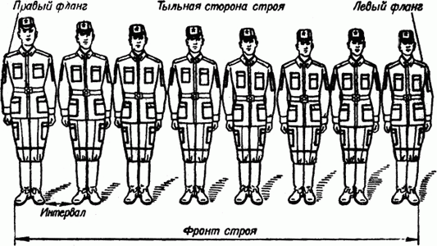
Одношереножный строй (шеренга) и его элементы

После чего он объясняет, показывает и дает определения: шеренге, флангу и фронту, тыльной стороне строя, интервалу и ширине строя.
Шеренга - строй, в котором военнослужащие размещены один возле другого на одной линии на установленных интервалах.
Линия машин - строй, в котором машины размещены одна возле другой на одной линии.
Фланг - правая (левая) оконечность строя. При поворотах строя названия флангов не изменяются. Фронт - сторона строя, в которую военнослужащие обращены лицом (машины - лобовой частью). Тыльная сторона строя - сторона, противоположная фронту.
Интервал - расстояние по фронту между военнослужащими (машинами), подразделениями и воинскими частями.
Командир подчеркивает, что в сомкнутом строю, в котором сейчас находятся обучаемые, интервалы между локтями рядом стоящих солдат равны ширине ладони и приказывает всем установить этот интервал.
Ширина строя - расстояние между флангами.
Походный строй отделения в колонну по одному.
Для изучения элементов походного строя отделения руководитель поворачивает отделение направо и уточняет: «Строй, в котором вы сейчас стоите, это походный строй отделения в колонну по одному».
Затем он объясняет, показывает и дает определения: походному строю, колонне, направляющему, замыкающему, дистанции и глубине строя.
Походный строй - строй, в котором подразделение построено в колонну или подразделения в колоннах построены одно за другим на дистанциях, установленных Уставом или командиром.
Походный строй применяется для передвижения подразделений при совершении марша, прохождения торжественным маршем, с песней, а также в других необходимых случаях.
Колонна - строй, в котором военнослужащие расположены в затылок друг другу, а подразделения (машины) - одно за другим на дистанциях, установленных Уставом или командиром. Колонны могут быть по одному, по два, по три, по четыре и более.
Колонны применяются для построения подразделений и воинских частей в развернутый или походный строй.
Направляющий - военнослужащий (подразделение, машина), движущийся головным в указанном направлении. По направляющему сообразуют свое движение остальные военнослужащие (подразделения, машины).
Замыкающий - военнослужащий (подразделение, машина), движущийся последним в колонне.
Дистанция - расстояние в глубину между военнослужащими (машинами), подразделениями и воинскими частями.

Глубина строя - расстояние от первой шеренги (впереди стоящего военнослужащего) до последней шеренги (позади стоящего военнослужащего), а при действиях на машинах - расстояние от первой линии машин (впереди стоящей машины) до последней линии машин (позади стоящей машины).
Развернутый двухшереножный строй отделения.
Для построения отделения в развернутый двухшереножный строй командир подает команду, например: «Первое отделение, в две шеренги – СТАНОВИСЬ». Построив подразделение в две шеренги, он уточняет: «Строй, в котором вы сейчас стоите, это развернутый двухшеренож- ный строй».

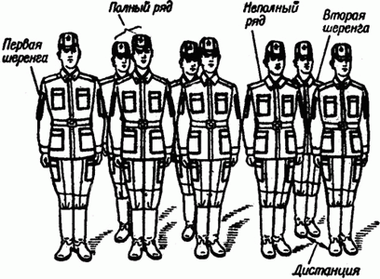
Двухшереножный строй и его элементы

В двухшереножном строю командир показывает первую и вторую шеренги и уточняет, что при поворотах строя их название не изменяется. Он еще раз объясняет, показывает и дает определения: дистанции и глубине строя, дает определение и показать что такое ряд (полный и неполный), объясняет действия военнослужащего неполного ряда при повороте строя кругом.
Двухшереножный строй - строй, в котором военнослужащие одной шеренги расположены в затылок военнослужащим другой шеренги на дистанции одного шага (вытянутой руки, наложенной ладонью на плечо впереди стоящего военнослужащего). Шеренги называются первой и второй. При повороте строя названия шеренг не изменяются.
Ряд - два военнослужащих, стоящих в двухшереножном строю в затылок один другому. Если за военнослужащим первой шеренги не стоит в затылок военнослужащий второй шеренги, такой ряд называется неполным.
При повороте двухшереножного строя кругом военнослужащий неполного ряда переходит во впереди стоящую шеренгу.
Заканчивая изучение данного вопроса, командир говорит о том, что одношереножный и двухше- реножный строи могут быть сомкнутыми или разомкнутыми.
В сомкнутом строю, рассмотренном выше, военнослужащие в шеренгах расположены по фронту один от другого на интервалах, равных ширине ладони между локтями.
В разомкнутом строю военнослужащие в шеренгах расположены по фронту один от другого на интервалах в один шаг или на интервалах, указанных командиром.
Для показа разомкнутого строя командир размыкает двухшереножный строй, не указывая (или указывая) интервал и поясняет, что в первом случае военнослужащие размыкаются на один шаг, а во втором на указанное количество шагов.
Для размыкания на один шаг руководитель подает команду, например: «Отделение, вправо (влево, от средины), разом-КНИСЬ (бегом, разом-КНИСЬ)», или указывает количество шагов для размыкания, например: «Отделение, вправо (влево, от средины) на три шага, разом-КНИСЬ (бегом, разом-КНИСЬ)».

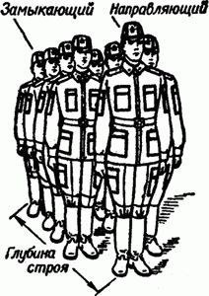

Походный строй

Походный строй отделения в колонну по два. Для изучения элементов походного строя отделения в колонну по два руководитель поворачивает отделение направо и уточняет: «Строй, в котором вы сейчас стоите, это походный строй отделения в колонну по два».
Затем он напоминает, показывает и дает определения: колонне, направляющему, замыкающему, дистанции, глубине строя и поясняет что такое походный строй.
Элементы строя взвода командор объясняет, показывает и дает им определения по методике изложенной выше. Для этого он строит взвод в одну, затем в две шеренги, в колонну по три (по четыре).

- Команды для управления строями.
Управление строем осуществляется командами и приказаниями, которые подаются командиром голосом, сигналами и личным примером, а также передаются с помощью технических и подвижных средств.
Команды и приказания могут передаваться по колонне через командиров подразделений и назначенных наблюдателей.
В строю старший командир находится там, откуда ему удобнее командовать. Остальные командиры подают команды, оставаясь на местах, установленных Уставом или старшим командиром.
Командирам подразделений от роты и выше в походном строю батальона и полка разрешается выходить из строя только для подачи команд и проверки их исполнения.
Команда разделяется на предварительную и исполнительную; команды могут быть и только исполнительные.
Предварительная команда подается отчетливо, громко и протяжно, чтобы находящиеся в строю поняли, каких действий от них требует командир.
По всякой предварительной команде военнослужащие, находящиеся в строю, принимают строевую стойку, в движении переходят на строевой шаг, а вне строя поворачиваются в сторону начальника и принимают строевую стойку.
При выполнении приемов с оружием в предварительной команде при необходимости указывается наименование оружия.
Например: «Автоматы на - ГРУДЬ». «Пулеметы на ре-МЕНЬ» и т. д.
Исполнительная команда подается после паузы, громко, отрывисто и четко. По исполнительной команде производится немедленное и точное ее выполнение.
С целью привлечь внимание подразделения или отдельного военнослужащего в предварительной команде при необходимости называется наименование подразделения или звание и фамилия военнослужащего.
Например: «Взвод (3-й взвод) - СТОЙ». «Рядовой Петров, кру-ГОМ».
Голос при подаче команд должен соразмеряться с шириной и глубиной строя, а доклад произноситься четко, без резкого повышения голоса.
Команды, относящиеся ко всем подразделениям, принимаются и немедленно исполняются всеми командирами подразделений.
Чтобы отменить или прекратить выполнение приема, подается команда «ОТСТАВИТЬ». По этой команде принимается положение, которое было до выполнения приема.
При обучении допускаются выполнение указанных в Уставе строевых приемов и движение по разделениям, а также с помощью подготовительных упражнений.
Например: «Автомат на грудь, по разделениям: делай - РАЗ, делай - ДВА, делай - ТРИ».
«На- право, по разделениям: делай - РАЗ, делай - ДВА».
Построение подразделений производится по команде «СТАНОВИСЬ», перед которой указывается порядок построения.
Например: «Отделение, в одну шеренгу - СТАНОВИСЬ».
По этой команде военнослужащий должен быстро занять свое место в строю, набрать установленные интервал и дистанцию, принять строевую стойку.
При подаче команд для подразделений родов войск и специальных войск вместо наименований
«отделение», «взвод», «рота», «батальон» и «полк» указываются наименования подразделений и воинских частей, принятые в родах войск и в специальных войсках видов Вооруженных Сил.
- Обязанность военнослужащего перед построением и в строю.
Командир доводит до обучаемых обязанности командиров и военнослужащих перед построением и в строю (ст. 26 СУ ВС РФ – 2006г.).
Командир обязан:
-указать место, время, порядок построения, форму одежды и снаряжения, а также какое иметь вооружение и военную технику; при необходимости назначить наблюдателя;
- проверить и знать наличие в строю подчиненных своего подразделения (части), а также вооружения, военной техники, боеприпасов, средств индивидуальной защиты и шанцевого инструмента;
-проверить внешний вид подчиненных, а также наличие снаряжения и правильность его подгонки;
-поддерживать дисциплину строя и требовать точного выполнения подразделениями команд и сигналов, а военнослужащими своих обязанностей в строю;
-при подаче команд в пешем строю на месте принимать строевую стойку;
-при построении подразделений с вооружением и военной техникой произвести внешний осмотр их, а также проверить наличие и исправность оборудования для перевозки личного состава, правильность крепления перевозимой (буксируемой) материальной части и укладки имущества; напомнить личному составу требования безопасности; в движении соблюдать установленные дистанции, скорость и правила движения.
Военнослужащий обязан:
- проверить исправность закрепленных за ним оружия и боеприпасов, вооружения и военной техники, средств индивидуальной защиты и индивидуальной бронезащиты, шанцевого инструмента, обмундирования и снаряжения;
- аккуратно заправить обмундирование, правильно надеть и подогнать снаряжение, помочь товарищу устранить замеченные недостатки;
- знать свое место в строю, уметь быстро, без суеты занять его; в движении сохранять равнение, установленные интервал и дистанцию; соблюдать требования безопасности; не выходить из строя (машины) без разрешения;
- в строю без разрешения не разговаривать и не курить; быть внимательным к приказаниям и командам своего командира, быстро и точно их выполнять, не мешая другим;
- передавать приказания, команды без искажений, громко и четко.
Разъясняя обязанности военнослужащих перед построением (первые два пункта обязанностей), руководитель доводит до сознания обучаемых, что эти действия выполняются для того, чтобы быть полностью готовым быстро занять свое место в строю по первой команде командира. При этом он поясняет:
- что значит проверить свое оружие и боеприпасы;
- что такое средства индивидуальной защиты и индивидуальной бронезащиты, шанцевый инструмент, снаряжение и как они готовятся;
- что значит аккуратно заправить обмундирование;
- особо подчеркивает, что «помочь товарищу устранить замеченные недостатки» необходимо перед построением, а не в строю.
Объясняя обязанности военнослужащих в строю, руководитель доводит до подчиненных, что каждый, находящийся в строю, постоянно выполняет какую-либо команду, поданную командиром. Это является обязательным условием нахождения в строю, не выполнение же команды командира может повлечь применение дисциплинарного взыскания к военнослужащему.

Тема № 2 Строевые приемы и движение без оружия.

Занятие 1.

1. Строевая стойка -25 мин
Строевая стойка принимается по команде «СТАНОВИСЬ» или «СМИРНО». По этой команде стоять прямо, без напряжения, каблуки поставить вместе, носки выровнять по линии фронта, поставив их на ширину ступни; ноги в коленях выпрямить, но не напрягать; грудь приподнять, а всё тело несколько подать вперёд; живот подобрать; плечи развернуть; руки опустить так, чтобы кисти обращённые ладонями внутрь, были сбоку и посредине бёдер, а пальцы полусогнуты и касались бедра; голову держать высоко и прямо, не выставляя подбородка; смотреть прямо перед собой; быть готовым к немедленному действию.
Строевая стойка на месте принимается и без команды: при отдании и получения приказа, при докладе, при исполнении Государственного гимна Российской Федерации, при выполнении воинского приветствия, а также при подачи команд.

2.Повороты на месте -25 мин
Повороты на месте выполняются по командам: «Напра-ВО», «Нале-ВО», «Кру-ГОМ».
Повороты кругом, налево производятся в сторону левой руки на левом каблуке и правом носке; повороты направо-в сторону правой руки на правом каблуке и на левом носке.
Повороты выполняются в два приёма:
первый приём - повернуться, сохраняя правильное положение корпуса, и, не сгибая ног в коленях, перенести тяжесть тела на впереди стоящую ногу;
второй приём – кратчайшим путём приставить другую ногу.

3. Выполнение команд «Становись», «Равняйсь», «Смирно», «Вольно», «Заправиться», «Головные уборы снять (надеть). -25 мин

По команде « ВОЛЬНО » стать свободно, ослабить в колене правую или левую ногу, но не сходить с места, не ослаблять внимание и не разговаривать.

По команде « ЗАПРАВИТЬСЯ», не оставляя своего места в строю, поправить оружие, обмундирование и снаряжение, при необходимости выйти из строя за разрешением обратиться к непосредственному начальнику.
Перед командой « ЗАПРАВИТЬСЯ » подаётся команда « ВОЛЬНО ».

Для снятия головных уборов подается команда «Головные уборы (головной убор)- СНЯТЬ», а для надевания- «Головные уборы (головной убор)- НАДЕТЬ». При необходимости одиночные военнослужащие головной убор снимают и надевают без команды.
Снятый головной убор держится в левой свободно опущенной руке звездой (кокардой) вперёд.
Без оружия или с оружием в положении «за спину» головной убор снимается и надевается правой рукой, а с оружием в положении «на ремень», «на грудь» и «у ноги»- левой. При снятии головного убора с карабином в положении «на плечо» карабин предварительно берётся к ноге.

Занятие 2.

1. Движение строевым шагом. -20 мин
Строевой шаг является одним из наиболее сложных и трудных по усвоению строевых приемов, выполнение которого требует от обучаемых особой собранности, подтянутости, четкости, согласованного движения рук и ног.
Строевой шаг применяется при прохождении подразделений торжественным маршем, при отдании ими чести в движении, при подходе военнослужащего к начальнику и отходе от него, при выходе из строя и возвращении в строй, а также на строевых занятиях.
Последовательность обучения движению строевым шагом рекомендуется следующая:
тренировка в движении руками
тренировка в обозначении шага на месте
тренировка в движении строевым шагом на четыре счета
Рассказав о применении строевого шага, командир приступает к его разучиванию с отделением. Обучение движению строевым шагом, как и каждый новый прием, следует начинать с образцового показа и пояснения.
Показав движение строевым шагом в целом, командир отделения показывает по разделениям первое подготовительное упражнение – движение руками, а затем подает команду «Движение руками, делай РАЗ, делай ДВА». По счету «делай - РАЗ» солдаты должны согнуть правую руку в локте от плеча около тела так, чтобы кисть руки поднялась на ширину ладони выше пряжки пояса и находилась на расстоянии ладони от тела, одновременно левую руку отвести назад до отказа в плечевом суставе. По счету «делай - ДВА» обучаемые должны произвести движение левой рукой вперед, а правой, начиная от плеча, назад до отказа.
Обозначение шага на месте производится по команде «На месте, шагом - МАРШ». По этой команде солдаты поднимают ногу на 15-20 см. от земли и ставят ее на землю на всю ступню.
Командир отделения подает команду «Движение руками шагом на месте, делай – РАЗ, делай - ДВА». В период тренировки особое внимание обращается на правильное движение и положение рук.
При обучении движению строевым шагом необходимо добиться, чтобы солдаты при движении не раскачивались из стороны в сторону.
В последствии перейти к тренировке движения строевым шагом в строю отделения.
По окончании обучения движению строевым шагом командир отделения принимает зачет от каждого обучаемого.
Нормальная скорость движения шагом 110-120 шагов в минуту. Размер шага 70-80 см. Движение бегом начинается по команде «Бегом - МАРШ».
Обучение шагу на месте производится по разделениям на два счета. «Делай - РАЗ» - поднять левую ногу на 15-20 см. от земли, правой рукой при этом произвести движение так, чтобы кисть ее поднялась выше пряжки пояса на ширину ладони и на расстояние ширины ладони от тела. По счету «Делай - ДВА» - левую поставить на землю с передней части ступни на весь след. Руки опустить, кисти сбоку и посредине бедер.
Тренировка проводится по команде «На месте шагом - МАРШ». При переходе с шага на месте к движению шагом одновременно с постановкой левой ноги на землю (при шаге на месте) подается команда «ПРЯМО». По этой команде обучаемый делает еще один шаг на месте и с левой ноги начинает движение полным шагом.
Показав и рассказав технику движения шагом и бегом, перехода с шага на бег и наоборот, пояснив требования Строевого устава по их выполнению, командир приступает к тренировке разученных приемов и действий.
Убедившись, что большинство обучаемых правильно усвоили технику движения шагом и бегом, командир, указывая на недостатки отдельным обучаемым, предлагает устранить их во внеучебное время, а сам приступает к объяснению и показу выполнения приемов изменения скорости движения. С этой целью командир размыкает обучаемых на интервал пять-шесть шагов для удобства проведения тренировки.
Изменение скорости движения
Для изменения скорости движения подаются команды «ШИРЕ ШАГ», «КОРОЧЕ ШАГ», «ЧАЩЕ ШАГ», «Ре-ЖЕ», «ПОЛШАГА», «ПОЛНЫЙ ШАГ».
Чтобы принять в сторону на несколько шагов в строю на месте, подается команда, например: «Два шага вправо (влево), шагом - МАРШ», при этом ногу приставлять после каждого шага. Для продвижения вперед или назад на несколько шагов подается команда, например: «Два шага вперед (назад), шагом - МАРШ». По этой команде сделать два шага вперед (назад) и приставить ногу.
При движении вправо, влево и назад движение руками не производится.
Для прекращения движения подаются команды, например: «Отделение - СТОЙ», «Рядовой Петров - СТОЙ».
По исполнительной команде, подаваемой одновременно с постановкой на землю правой иди левой ноги, надо сделать еще один шаг и, приставив ногу, принять положение «смирно».

2. Повороты в движении по командам:
- «Напра-ВО»;
- «Нале-ВО»;
- «Кругом-МАРШ». -20 мин
Разучивание с отделением поворотов в движении начинается с показа их командиром. После показа командиром отделения поворота направо в движении в целом поворот разучивается по разделениям на три счета. Командир командует: «Поворот в движении направо, по разделениям: делай – РАЗ, делай – ДВА, делай - ТРИ». По счету «делай РАЗ» необходимо сделать строевой шаг левой ногой вперед, произведя взмах руками в такт шага, и остановиться в положении с опущенными руками, по счету «делай - ДВА» резко повернуться направо на носке левой ноги одновременно с поворотом вынести правую ногу вперед и сделать шаг в новом направлении, по счету «делай - ТРИ», приставить левую ногу.
Для тренировки командир рассчитывает отделение на первый и второй, располагает солдат друг против друга в восьми шагах с интервалом четыре шага, чтобы каждый из них находился против малого квадрата на внутренних линиях строевой площадки. Тренировка проводится на 4 счета с движением три шага вперед по команде «Поворот в движении направо на четыре счета, шагом - МАРШ» и посчитывает: «раз, два, три, ЧЕТЫРЕ». Под счет «раз, два, три» солдаты делают три строевых шага вперед вдоль линии квадрата, а под громкий счет «ЧЕТЫРЕ» - поворот направо и шаг. Под следующий счет «раз, два, три, ЧЕТЫРЕ» упражнение повторяется. Солдаты совершают движение по квадрату 4х4 шага. Вначале темп движения 60 шагов в минуту, а затем 110 -120 шагов в минуту под барабан.
Для тренировки командир отводит отделение на шаг назад и располагает его на внешней линии прямоугольника. Выполнение поворота начинается по команде «Поворот в движении налево на четыре счета, шагом - МАРШ» и затем ведется под счет «РАЗ, два, три, четыре», а под следующий громкий счет «РАЗ» солдаты делают поворот и шаг, под счет «два, три, четыре» продолжают движение.
Перед изучением поворота кругом в движении командир отделения накануне изучает с личным составом требования ст. 40 Строевого устава. Поворот в движении кругом требует особо тщательного обучения, более длительной тренировки.
Для поворота кругом по счету «делай - РАЗ» солдаты делают шаг вперед с левой ноги и остаются в таком положении, по счету «делай - ДВА» выносят правую ногу на полшага вперед и несколько влево и, резко повернувшись в сторону левой руки на носках обеих ног, остаются в таком положении. По счету «делай - ТРИ» делают шаг с левой ноги вперед, а по счету «делай - ЧЕТЫРЕ» приставляют правую ногу.
При выполнении поворота кругом особое внимание обращается на резкость поворота, а также на движение рук в такт шага.
Заканчивая занятие, командир тренирует в движении строевым шагом и выполнении поворотов одновременно всех солдат. Для этого расставляет их на строевой площадке с дистанцией четыре шага и приказывает, чтобы они по команде прошли этот прямоугольник в течение 30 с. По команде командира «Строевым шагом - МАРШ» солдаты начинают движение, а командир следит за ними и через 30 с подает команду «СТОЙ». По команде «Стой» солдаты останавливаются, а по командам «Вольно», «Заправиться» смотрят, достигли ли они того места, откуда начали движение. Затем это упражнение повторяется под барабан.
Поворот и полуобороты направо и налево при движении бегом выполняются по тем же командам, что и при движении шагом, поворотом на одном месте на два счета и в такт бега.
Поворот кругом на бегу производится в сторону левой руки на одном месте, на четыре счета в такт бега.
Для закрепления навыков в поворотах в движении следует их периодически включать в упражнения утренней физической зарядки, а также специальные строевые тренировки и состязания на лучшее подразделение.

3.Выполнение воинского приветствия без оружия на месте. -20 мин
Устав Внутренней службы Вооруженных Сил РФ обязывает всех военнослужащих при встрече и обгоне отдавать друг другу честь, строго соблюдая правила, установленные Строевым уставом (ст. 18).
Отдание воинской чести военнослужащими является одной из традиций нашей армии. Оно подчеркивает уважение военнослужащих друг к другу, дисциплинирует их, формирует навыки правильного поведения в повседневной жизни.
Перед отработкой вопроса отдания чести на месте без оружия командир отделения обязан изучить с личным составом в часы самостоятельной подготовки требования ст. 65—68 Строевого устава. Обучение правилам отдания воинской чести на месте надо проводить вначале без головного убора, а потом с надетым головным убором. Командир предварительно повторяет с обучаемыми выполнение приемов «головные уборы—снять», «головные уборы — надеть». Головные уборы надевают и снимают в строю по команде. Воинское приветствие выполняется четко и молодцевато, с точным соблюдением правил строевой стойки и движения.
Без оружия или с оружием в положении «за спину» головной убор снимают и надевают правой рукой, а с оружием в положении «на ремень», «на грудь» и у ноги — левой.
Хотя прием снятия головного убора по своему выполнению несложный, целесообразно вначале изучить его по разделениям, а потом в целом..
Для обучения выполнению приема по разделениям командир отделения подает команду «Головные уборы снять, по разделениям: делай — РАЗ, делай — ДВА, делай — ТРИ».
По счету «делай — РАЗ» правой рукой взять головной убор (фуражку за козырек, пилотку и шапку-ушанку за верхнюю часть), по счету «делай — ДВА» снять головной убор и опустить его на уровень поясного ремня и немного влево, одновременно левой рукой взять фуражку за козырек, пилотку и шапку за переднюю часть у звезды (кокарды), чтобы четыре пальца левой руки были наружу, а большой палец внутри головного убора, по счету «делай — ТРИ» левую руку с головным убором согнуть в локте и удерживать под прямым углом звездой (кокардой) вперед, а правую руку одновременно с этим опустить.
Надевание головного убора надо также выполнять сначала по разделениям, для чего командир отделения подает команду «Головные уборы надеть, по разделениям: делай — РАЗ, делай — ДВА, делай — ТРИ».
По счету «делай—РАЗ» левую руку с головным убором подать вперед к поясу и одновременно передать его в правую руку. По счету «делай — ДВА» опустить левую руку и надеть головной убор на голову. По счету «делай — ТРИ» резко опустить правую руку вниз.
Закончив обучение солдат снятию и надеванию головных уборов по разделениям, командир отделения приступает к тренировке в выполнении приемов в целом, для чего подает команды: «Головные уборы—СНЯТЬ», «Головные уборы — НАДЕТЬ»,
В конце занятия можно выполнять прием в составе отделения, для чего командир подает команду «Отделение, головные уборы — СНЯТЬ» или «Отделение, головные уборы — НАДЕТЬ», и так несколько раз.
Рассказав и показав солдатам правила отдания чести на месте, командир отделения начинает разучивать их по разделениям на два счета по команде «Для отдания чести на месте, начальник с фронта (справа, слева, сзади), по разделениям: делай — РАЗ, делай — ДВА».
При подходе начальника за пять-шесть шагов по счету «делай — РАЗ» солдаты должны принять положение строевой стойки, если необходимо — повернуться в его сторону, с одновременным приставлением ноги энергично повернуть голову с приподнятым подбородком в сторону начальника, смотреть в лицо начальнику, поворачивая вслед за ним голову. Если необходимо, командир отделения указывает, что начальник проходит слева направо (и наоборот). По этой команде все солдаты отделения поворачивают голову слева направо (и наоборот), а по счету «делай — ДВА» голову ставят прямо и принимают положение «вольно». И так повторяются команды для отдания чести начальнику, идущему с разных направлений. Отработав прием по разделениям, командир отделения организует тренировку попарно, с выделением солдат Для прохождения вместо начальника перед фронтом, сбоку и сзади.
Для выполнения воинского приветствия на месте вне строя без головного убора за три-четыре шага до начальника (старшего) повернуться в его сторону, принять строевую стойку и смотреть ему в лицо, поворачивая вслед за ним голову.
Если головной убор надет, то, кроме того, приложить кратчайшим путем правую руку к головному убору так, чтобы пальцы были вместе, ладонь прямая, средний палец касался нижнего края головного убора (у козырька), а локоть был на линии и высоте плеча (рис. 11). При повороте головы в сторону начальника (старшего) положение руки у головного убора остается без изменения (рис. 12).
Когда начальник (старший) минует выполняющего воинское приветствие, голову поставить прямо и одновременно с этим опустить руку.

4.Выполнение воинского приветствия в движении.- 20 мин.
В движении без оружия честь отдается при встрече друг с другом и при обгоне. Командир отделения вначале показывает выполнение этого приема, для чего сам становится перед строем отделения в роли начальника. Командир отделения проходит мимо строя в одну и другую сторону, отдавая честь. Показав прием в целом, командир показывает его по разделениям с кратким пояснением.
Обучение солдат отданию воинской чести в движении при надетом головном уборе проводится на восемь счетов.
По счету «делай — РАЗ» сделать шаг левой ногой и с постановкой ноги на землю голову повернуть в сторону начальника, одновременно приложить руку к головному убору; левую руку опустить вниз к бедру. По счету «делай — ДВА», «делай — ТРИ», «ЧЕТЫРЕ», «ПЯТЬ», «ШЕСТЬ» делать шаги правой (левой) ногой; пройдя начальника на один-два шага, по счету «делай — СЕМЬ» одновременно е постановкой левой ноги на землю голову поставить прямо, правую руку опустить от головного убора вниз. По счету «делай—ВОСЕМЬ» правую ногу приставить к левой, а правую руку опустить к бедру.
Убедившись, что обучаемые правильно поняли прием, командир отделения выстраивает отделение в колонну по одному и приступает к тренировкам под счет, обучаемых или под барабан.
Чтобы солдаты научились отдавать честь за пять-шесть шагов до начальника, а пройдя его, голову ставить прямо и продолжать движение руками, следует обучить их отдавать честь на счет «делай — СЕМЬ» и «ВОСЕМЬ». Так, если солдат начинает отдавать честь за пять шагов до начальника, то он закончит отдавать честь на седьмом шаге. Если начинает отдавать честь под правую ногу за шесть шагов до начальника, ему предстоит сделать восемь шагов. Обучив этим действиям, командир избежит ошибок, заключающихся в том, что солдаты опускают руки, находясь около начальника и не в такт
шага.
Для проверки умения солдата отдавать честь в движении командир выстраивает отделение в колонну по одному, подает команду «Для отдания чести, дистанция 10 шагов, шагом — МАРШ» и пропускает отделение мимо себя. Солдаты поочередно проходят мимо командира и отдают ему честь. В случае если солдат допускает ошибку, командир указывает ему на это и приказывает повторить прием. Движение выполняется как в одном, так и в другом направлении с использованием строевой площадки.
Отработав прием по разделениям и в целом, командир отделения в конце занятия выстраивает отделение в колонну по одному и пропускает мимо себя обучаемых, давая оценку каждому за отработанный прием.
Для обучения отданию чести в движении без головного убора отделение размыкается на четыре шага. Головные уборы предварительно снимаются и аккуратно укладываются в стороне от места занятий.
Командир отделения показывает прием отдания воинской чести при нахождении начальника на месте и при движении военнослужащего навстречу идущему начальнику.
Вначале командир отделения отрабатывает прием отдания чести в движении без головного убора. Показав прием в целом и по разделениям, командир поясняет, что для отдания чести в движении вне строя без головного убора за пять-шесть шагов до начальника (старшего) одновременно с постановкой ноги на землю необходимо прекратить движение руками, повернуть голову в его сторону и, продолжая движение, смотреть ему в лицо; пройдя начальника, голову поставить прямо и продолжать движение руками.
Изучение этого приема командир отделения начинает по разделениям на четыре — шесть счетов. Если начальник идет навстречу, прием разучивается на четыре счета; если он находится на месте, прием выполняется на шесть счетов. Прием разучивается по команде «Отдание чести в движении, начальник справа (слева), по разделениям: делай —РАЗ, делай — ДВА» и т. д.
По счету «делай — РАЗ» сделать шаг левой ногой, одновременно с постановкой ее на землю прекратить движение руками и повернуть голову в сторону начальника (рис. 13). По счету «два, три, четыре (пять, шесть)» Движение продолжать с прижатыми руками и повернутой головой.
По следующему счету «делай — РАЗ» под левую ногу и одновременно с постановкой левой ноги на землю голову поставить прямо и продолжать движение руками. Затем, сделав три свободных шага, упражнение повторить в таком же порядке с темпом движения 60—70 шагов в минуту.
По команде «Марш» и по счету «раз» обучаемые, сделав шаг вперед, прекращают движение руками и поворачивают в движении голову налево. По счету «два, три, четыре (пять, шесть)» солдаты идут строевым шагом, а по следующему счету «раз» с постановкой левой ноги на землю голову ставят прямо и идут по счету «два, три, четыре» походным шагом. По следующему счету «раз» повторяется отдание чести и т. д. Завершается изучение приёма тренировкой, которая проводится по команде командира отделения, под счет обучаемых или под барабан. В заключение тренировки командир выстраивает отделение в колонну по одному и пропускает мимо себя
каждого обучаемого, проверяя его действия и устраняя имеющиеся неточности в выполнении приемов.
Тренировку можно проводить при движении солдат навстречу один другому с дистанции 10 шагов между ними. При этом командир отделения может дать военнослужащим следующую рекомендацию. Двигаясь навстречу один другому, необходимо учитывать следующее: если военнослужащие начали отдавать честь за пять шагов, то прекратят отдавать ее, пройдя всего три шага, а если они начали отдавать честь за шесть шагов, то четыре шага.
Характерными ошибками военнослужащих при отдании чести могут быть такие: вместе с поворотом головы поворачивают корпус; вначале поворачивают голову, а затем прикладывают (опускают) руку, не смотрят в лицо начальнику и не поворачивают вслед за ним голову.
Отдание чести при обгоне начальника отрабатывается на два счета. По счету «делай — РАЗ» необходимо сделать шаг левой ногой вперед и одновременно с постановкой йоги на землю повернуть голову налево (направо) и.правую руку приложить к головному убору, левую руку держать неподвижно у бедра. По счету «делай-—ДВА» сделать шаг и одновременно с очередной постановкой левой ноги на землю и с обгоном начальника голову поставить прямо, а правую руку опустить вниз. И так прием повторяется, а темп постепенно увеличивается до 110—120 шагов в минуту.
Для выполнения воинского приветствия в движении вне строя без головного убора за три-четыре шага до начальника (старшего) одновременно с постановкой ноги прекратить движение руками, повернуть голову в его сторону и, продолжая движение, смотреть ему в лицо. Пройдя начальника (старшего), голову поставить прямо и продолжать движение руками.
При надетом головном уборе одновременно с постановкой ноги на землю повернуть голову и приложить правую руку к головному убору, левую руку держать неподвижно у бедра (рис. 12); пройдя начальника (старшего), одновременно с постановкой левой ноги на землю голову поставить прямо, а правую руку опустить.
При обгоне начальника (старшего) воинское приветствие выполнять с первым шагом обгона. Со вторым шагом голову поставить прямо и правую руку опустить.
Если у военнослужащего руки заняты ношей, воинское приветствие выполнять поворотом головы в сторону начальника (старшего).

Занятие 3.

1.Выход из строя и возвращение в строй.- 40 мин.
Для выхода военнослужащего из строя подается команда.
Например: «Рядовой Иванов. ВЫЙТИ ИЗ СТРОЯ НА СТОЛЬКО-ТО ШАГОВ» или «Рядовой Иванов. КО МНЕ (БЕГОМ КО МНЕ)».
Военнослужащий, услышав свою фамилию, отвечает: «Я», а по команде о выходе (о вызове) из строя отвечает: «Есть». По первой команде военнослужащий строевым шагом выходит из строя на указанное количество шагов, считая от первой шеренги, останавливается и поворачивается лицом к строю. По второй команде военнослужащий, сделав один-два шага от первой шеренги прямо, на ходу поворачивается в сторону начальника, кратчайшим путем строевым шагом подходит (подбегает) к нему и, остановившись за два-три шага, докладывает о прибытии.
Например: «Товарищ лейтенант. Рядовой Иванов по вашему приказу прибыл» или «Товарищ полковник. Капитан Петров по вашему приказу прибыл».
При выходе военнослужащего из второй шеренги он слегка накладывает левую руку на плечо впереди стоящего военнослужащего, который делает шаг вперед и, не приставляя правой ноги, шаг вправо, пропускает выходящего из строя военнослужащего, затем становится на свое место.
При выходе военнослужащего из первой шеренги его место занимает стоящий за ним военнослужащий второй шеренги.
При выходе военнослужащего из колонны по два, по три (по четыре) он выходит из строя в сторону ближайшего фланга, делая предварительно поворот направо (налево). Если рядом стоит военнослужащий, он делает шаг правой (левой) ногой в сторону и, не приставляя левой (правой) ноги, шаг назад, пропускает выходящего из строя военнослужащего и затем становится на свое место.
При выходе военнослужащего из строя с оружием положение оружия не изменяется, за исключением карабина в положении «на плечо», который при начале движения берется в положение «к ноге».
Для возвращения военнослужащего в строй подается команда.
Например: «Рядовой Иванов. СТАТЬ В СТРОЙ» или только «СТАТЬ В СТРОЙ».
По команде «Рядовой Иванов» военнослужащий, стоящий лицом к строю, услышав свою фамилию, поворачивается лицом к начальнику и отвечает: «Я», а по команде «СТАТЬ В СТРОЙ», если он без оружия или с оружием в положении «за спину», прикладывает руку к головному убору, отвечает: «Есть», поворачивается в сторону движения, с первым шагом опускает руку, двигаясь строевым шагом, кратчайшим путем становится на свое место в строю.
Если подается только команда «СТАТЬ В СТРОЙ», военнослужащий возвращается в строй без предварительного поворота к начальнику.
При действии с оружием после возвращения в строй оружие берется в то положение, в котором оно находится у стоящих в строю военнослужащих.

2. Подход к начальнику и отход от него.- 40мин.
Подход к начальнику рекомендуется разучивать по разделениям на три счета. По счету «делай — РАЗ» левой ногой сделать строевой шаг вперед, произведя движение руками в такт шага, и зафиксировать положение на левой ноге, руки опущены к бедрам. По счету «делай — ДВА» приставить правую ногу и одновременно приложить правую руку к головному убору. По счету «делай — ТРИ» руку опустить к бедру. После этого упражнение повторяется. Для обучения этим действиям отделение выстраивается в одну шеренгу или в колонну по одному с интервалом или дистанцией между военнослужащими четыре шага.
Разучивание подхода к начальнику можно проводить на четыре счета с движением вперед на три шага.
По команде «Подход к начальнику, по разделениям на четыре счета, с движением три шага вперед — начи-НАЙ». По счету «раз, два, три» сделать три строевых шага вперед, по счету «четыре» приставить правую ногу к левой и одновременно правую руку приложить к головному убору. По следующему счету «раз, два, три» руку держать у головного убора, а по счету «четыре» опустить. Упражнение повторяется несколько раз. Разучивание отхода от начальника по разделениям рекомендуется проводить на четыре счета по команде« Отход от начальника, по разделениям на четыре счета — начи-НАЙ». По счету «делай—РАЗ» все солдаты отделения прикладывают правую руку к головному убору и отвечают:«Есть». По счету «делай — ДВА» поворачиваются кругом (направо, налево) и приставляют правую ногу.
Когда подход к начальнику и отход от него будут по разделениям разучены, эти действия отрабатываются в комплексе. Тренировка проводится попарно. Командир отделения во время тренировки поочередно вызывает к себе обучаемых и добивается от них правильных и четких действий.
Для привития обучаемым твердых навыков в действиях при подходе к начальнику и отходе от него рекомендуется тренировать их в обычном темпе на девять счетов. Для этого отделение выстраивается в колонну по одному с дистанцией три-четыре шага или попарно один против другого. По команде командира отделения «Подход к начальнику и отход от него, на девять счетов, с подсчетом вслух — начи-НАй» военнослужащие по первым трем счетам делают три шага вперед, начиная с левой ноги. По счету «четыре» одновременно с приставлением правой ноги к левой прикладывают правую руку к головному убору. По счету «пять» опускают руку. По счету «шесть» вновь прикладывают руку к головному убору. По счету «семь», «восемь» поворачиваются кругом. По счету «девять» приставляют правую ногу к левой. Командир отделения в это время следит за действиями обучаемых и добивается устранения допускаемых ими ошибок.
На этих занятиях показываются также действия военнослужащего при обращении к начальнику или при обращении начальника к нему во время нахождения вне строя.
При подходе к начальнику вне строя военнослужащий за пять-шесть шагов до него переходит на строевой шаг, за два-три шага останавливается и одновременно с приставлением ноги прикладывает правую руку к головному убору, после чего докладывает о прибытии. По окончании доклада руку опускает.
При подходе к начальнику с оружием положение оружия не изменяется, за исключением карабина в положении «на плечо», который берется в положение «к ноге» после остановки военнослужащего перед начальником. Рука к головному убору не прикладывается, за исключением случая, когда оружие находится в положении «за спину».
При отходе от начальника военнослужащий, получив разрешение идти, прикладывает правую руку к головному убору, отвечает: «Есть», поворачивается в сторону движения, с первым шагом опускает руку и, сделав три-четыре шага строевым, продолжает движение походным шагом.
При отходе от начальника с оружием положение оружия не изменяется, за исключением карабина, который из положения «к ноге», если необходимо, берется военнослужащим в другое положение после ответа «Есть».
Начальник, подавая команду на возвращение военнослужащего в строй или давая ему разрешение идти, прикладывает руку к головному убору и опускает ее.

Тема № 4: Строи подразделений в пешем порядке.

Занятие 1.

- Строй, шеренга, фланг, фронт, тыльная сторона строя, интервал, дистанция, ширина строя, глубина строя, двухшереножный строй, ряд - 30 мин.
На данном занятии по строевой подготовке надо показать элементы строя, дать уставные определения, рассказать о назначении элементов строя и основных команд по управлению строем.
Строй — установленное Уставом размещение военнослужащих, подразделений и частей для их совместных действий в пешем порядке и на машинах (рис. 1).
Шеренга — строй, в котором военнослужащие размещены один возле другого на одной линии.
Указав на строй, командир говорит: «Строй, в котором вы сейчас стоите, есть развернутый одношереножный строй», после чего объясняет, показывает и дает определения: флангу и фронту строя, тыльной стороне строя, интервалу и ширине строя.
Фланг — правая (левая) оконечность строя. При поворотах строя названия флангов не изменяются.
Фронт — сторона строя, в которую военнослужащие обращены лицом (машины — лобовой частью).
Тыльная сторона строя — сторона, противоположная фронту.
Интервал — расстояние по фронту между военнослужащими (машинами), подразделениями и частями.
Командиру необходимо подчеркнуть, что в сомкнутом строю, в котором сейчас находятся солдаты, интервал между локтями рядом стоящих должен быть равен ширине ладони.
Дистанция — расстояние в глубину между военнослужащими (машинами), подразделениями и частями.
Ширина строя — расстояние между флангами.

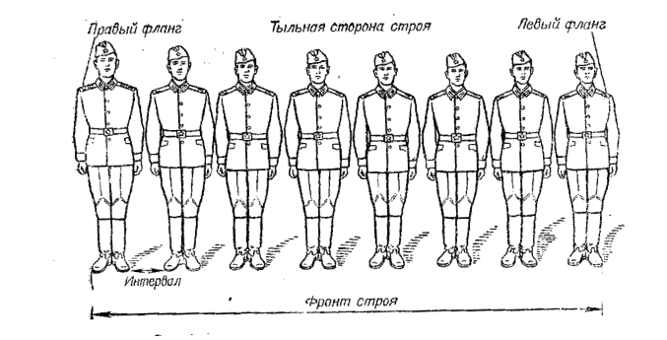

Рис 1. Одношереножный строй (шеренга) и его элементы

После объяснения и показа элементов одношереножного строя командир выстраивает отделение в двухшереножный строй и дает его определение.
Глубина строя — расстояние от первой шеренги (впереди стоящего военнослужащего) до последней шеренги (позади стоящего военнослужащего), а при действиях на машинах — расстояние от первой линии машин (впереди стоящей машины) до последней линии машин (позади стоящей машины).

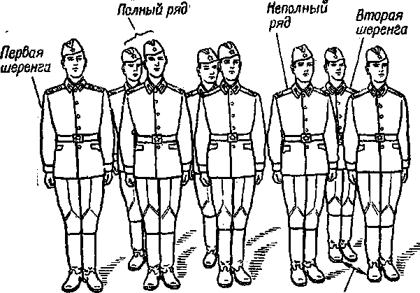
Дистанция
Рис. 2. Двухшереножный строй и его элементы
Двухшереножный строй (рис.2) — военнослужащие одной шеренги расположены в затылок военнослужащим другой шеренги на дистанции одного шага (вытянутой руки, наложенной ладонью на плечо впереди стоящего военнослужащего).
Командир предлагает проверить дистанцию между шеренгами, для чего обучаемые второй шеренги, вытянув руку (левую), кладут ладонь на плечо впереди стоящего.
В двухшереножном строю шеренги называются первой и второй. При повороте строя их название не изменяется.
Ряд — два военнослужащих, стоящих в двухшереножном строю в затылок один другому. Если за военнослужащим первой шеренги не стоит в затылок военнослужащий второй шеренги, такой ряд называется неполным; последний ряд всегда должен быть полным.
При повороте двухшереножного строя кругом военнослужащие неполного ряда переходят во впереди стоящую шеренгу.
Четыре человека и менее всегда строятся в одну шеренгу. Чтобы показать разомкнутый строй, командир размыкает двухшереножный строй и поясняет, что в разомкнутом строю обучаемые в шеренгах расположены по фронту один от другого на интервалах в один шаг или же на интервалах, указанных командиром.
Затем командир ставит перед обучаемыми вопросы, проверяя, как они усвоили пройденный материал. Если обучаемые усвоили положения развернутого строя и его элементы, командир приступает к тренировке.
В ходе тренировки, убедившись, что отработанные положения усвоены, командир приступает к показу и пояснению походного строя.
Походный строй (рис. 3) — подразделение построено в колонну или подразделения в колоннах построены одно за другим на дистанциях, установленных Уставом или приказом командира.
Командир, построив обучаемых в колонну, объясняет, что колонна — это строй, в котором военнослужащие расположены в затылок друг другу. Колонны могут быть по одному, по два, по три, по четыре и более. Колонны применяются для построения подразделений и частей в походный или развернутый строй. Командир указывает, что отделение строится в колонну по одному, по два, взвод по одному, по два, по три, а взвод из четырех отделений — в колонну по четыре.

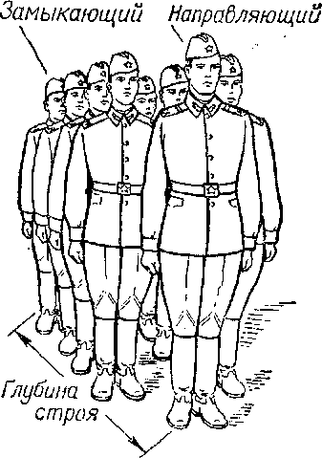

Рис. 3. Строй — колонна по два
Называя элементы походного строя, командир дает их определение.
- Одношереножный и двухшереножный строи, колонна, развернутый строй, походный строй, направляющий, замыкающий. Управление строем. Команды – 45 мин.
. Одношереножный и двухшереножный строи могут быть сомкнутыми или разомкнутыми.
В сомкнутом строю военнослужащие в шеренгах расположены по фронту один от другого на интервалах, равных ширине ладони между локтями.
В разомкнутом строю военнослужащие в шеренгах расположены по фронту один от другого на интервалах в один шаг или на интервалах, указанных командиром.
Колонна – строй, в котором военнослужащие расположены в затылок друг другу, а подразделения (машины) – одно за другим на дистанциях, установленных Уставом или командиром.
Колонны могут быть по одному, по два, по три, по четыре и более.
Колонны применяются для построения подразделений и частей в развернутый или походный строй.
Развернутый строй – строй, в котором подразделения построены на одной линии по фронту в одношереножном или двухшереножном строю (в линию машин) или в линию колонн на интервалах, установленных Уставом или командиром.
Развернутый строй применяется для проведения проверок, расчетов, смотров, парадов, а также в других необходимых случаях.
Походный строй – строй, в котором подразделение построено в колонну или подразделения в колоннах построены одно за другим на дистанциях, установленных Уставом или командиром.
Походный строй применяется для передвижения подразделений при совершении марша, прохождения торжественным маршем, с песней, а также в других необходимых случаях.
Направляющий — военнослужащий (подразделение, машина), движущийся головным в указанном направлении. По направляющему сообразуют свое движение остальные военнослужащие (подразделения, машины).
Замыкающий — военнослужащий (подразделение, машина), движущийся последним в колонне.
Для наглядности при показе элементов строя целесообразно построить одно из отделений перед строем взвода (роты) и показать на нем все элементы строя.
Управление строем осуществляется командами и приказаниями, которые подаются командиром голосом, сигналами и личным примером, а также передаются с помощью технических и подвижных средств.
Команды и приказания могут передаваться по колонне через командиров подразделений (старших машин) и назначенных наблюдателей.
Управление в машине осуществляется командами и приказаниями, подаваемыми голосом и с помощью средств внутренней связи.
В строю старший командир находится там, откуда ему удобнее командовать. Остальные командиры подают команды, оставаясь на местах, установленных Уставом или старшим командиром.
Командирам подразделений от роты и выше в походном строю батальона и полка разрешается выходить из строя только для подачи команд и проверки их исполнения.
Команда разделяется на предварительную и исполнительную; команды могут быть и только исполнительные.
Предварительная команда подается отчетливо, громко и протяжно, чтобы находящиеся в строю поняли, каких действий от них требует командир.
По всякой предварительной команде военнослужащие, находящиеся в строю, принимают строевую стойку, в движении переходят на строевой шаг, а вне строя поворачиваются в сторону начальника и принимают строевую стойку.
При выполнении приемов с оружием в предварительной команде при необходимости указывается наименование оружия.
Например: «Автоматы на – ГРУДЬ». «Пулеметы на – ре-МЕНЬ» и т. д.
Исполнительная команда (в Уставе напечатана крупным шрифтом) подается после паузы, громко, отрывисто и четко. По исполнительной команде производится немедленное и точное ее выполнение.
С целью привлечь внимание подразделения или отдельного военнослужащего в предварительной команде при необходимости называются наименование подразделения или звание и фамилия военнослужащего.
Например: «Взвод (3-й взвод) – СТОЙ». «Рядовой Петров, кру-ГОМ».
Голос при подаче команд должен соразмеряться с шириной и глубиной строя, а доклад произноситься четко, без резкого повышения голоса.
Сигналы для управления строем и сигналы для управления машиной указаны в приложениях 3 и 4.
При необходимости командир назначает дополнительные сигналы для управления строем.
Команды, относящиеся ко всем подразделениям, принимаются и немедленно исполняются всеми командирами подразделений и командирами (старшими) машин.
При передаче команды сигналом предварительно подается сигнал «ВНИМАНИЕ», а если команда относится только к одному из подразделений, то подается сигнал, указывающий номер этого подразделения.
Готовность к принятию команды сигналом обозначается также сигналом «ВНИМАНИЕ».
Получение сигнала подтверждается его повторением или подачей соответствующего сигнала своему подразделению.
Чтобы отменить или прекратить выполнение приема, подается команда «ОТСТАВИТЬ». По этой команде принимается положение, которое было до выполнения приема.
При обучении допускаются выполнение указанных в Уставе строевых приемов и движение по разделениям, а также с помощью подготовительных упражнений.
Например: «Автомат на грудь, по разделениям: делай – РАЗ, делай – ДВА, делай – ТРИ». «Направо, по разделениям: делай – РАЗ, делай – ДВА».
При формировании сборных команд производится их строевой расчет на подразделения. Для расчета военнослужащие выстраиваются в одношереножный или двухшереножный строй и рассчитываются по общей нумерации, как указано в ст. 85. После этого в зависимости от численности команды производится последовательно расчет на роты, взводы и отделения и назначаются командиры этих подразделений.
Для участия в парадах, а также в других случаях подразделение по приказу командира может строиться в общую колонну по три, по четыре и более. При этом построение производится, как правило, по росту.
Построение подразделений производится по команде «СТАНОВИСЬ», перед которой указывается порядок построения.
Например: «Отделение, в одну шеренгу – СТАНОВИСЬ».
По этой команде военнослужащий должен быстро занять свое место в строю, набрать установленные интервал и дистанцию, принять строевую стойку.
При подаче команд для подразделений родов войск и специальных войск вместо наименований «отделение», «взвод», «рота», «батальон» и «полк» указываются наименования подразделений и частей, принятые в родах войск и в специальных войсках видов Вооруженных Сил.

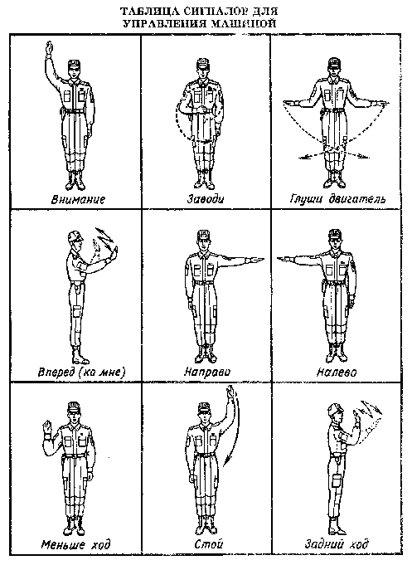

Занятие 2.

- Развернутый и походный строи отделения. Построения, перестроения, повороты, перемещения и выполнение приемов с оружием. Выполнение воинского приветствия в строю на месте и в движении – 35 мин.
Строевое слаживание отделения, взвода и роты заключается в обучении личного состава четким, однообразным и согласованным действиям в развернутых и походных строях, в том числе и при выполнении различных строевых приемов с оружием и без оружия. Оно в основном осуществляется на плановых строевых и других занятиях, а также при всех построениях и передвижениях в повседневной жизни.
Элементы строевого слаживания находят практическое применение на тактико-строевых занятиях, проводимых по программе тактической подготовки. Эти занятия, включая приемы как строевой, так и тактической подготовки, имеют цель подготовить подразделения к умелым и слаженным действиям на тактических занятиях, а значит, умело вести бой. Слаживание подразделений осуществляется на тактико-строевых занятиях и совершенствуется на тактических занятиях и учениях.
Занятия следует начинать с обучения личного состава обязанностям перед построением, для чего личный состав на занятия выводится в снаряжении и с оружием. Командир отделения вначале практически показывает действия солдата при подготовке к построению: способы проверки исправности своего оружия, средств индивидуальной защиты, шанцевого инструмента, обмундирования и снаряжения; затем проверяет аккуратность заправки обмундирования, правильность надевания и пригонки снаряжения. При этом командир отделения должен указать, что по окончании выполнения указанных мероприятий необходимо попросить товарища проверить аккуратность заправки обмундирования и положения снаряжения.
Обучение обязанностям военнослужащих в строю целесообразно проводить в ходе построений и действий в развернутом строю.
Построение отделения в развернутый одно- шереножный и двухшереножный строи. Доначала обучения личного состава действиям при построении командир отделения поясняет, что Строевым уставом предусматриваются развернутый и походный строи для отделения.
Развернутый строй отделения — это такой строй, когда все солдаты расположены на одной линии по фронту. При этом они могут располагаться в одношереножном (в шеренге) или двухшереножном строю. Такой строй применяется для первоначального построения, для проведения поверок, расчетов, смотров, парадов, а также в других случаях.
Далее командир отделения поясняет, что Строевой устав требует от военнослужащего: знать свое место в строю, уметь быстро, без суеты занять его; в строю без разрешения не разговаривать и соблюдать полную тишину; быть внимательным к приказам и командам (сигналам) своего командира, быстро и точно их выполнять, не мешая другим. Затем командир отделения приступает к практическому построению отделения в одношереножный строй (шеренгу), действия отделения сопровождает необходимыми пояснениями.
Построение отделения производится по команде «Отделение, в одну шеренгу—СТАНОВИСЬ». По предварительной команде «Отделение» все обучаемые должны немедленно повернуться лицом к командиру отделения, принять положение «смирно» и ждать следующей команды в готовности быстро и четко ее выполнить. Команду командир отделения подает, находясь также лицом к обучаемым. По окончании подачи команды на построение он быстро поворачивается в сторону фронта построения, оставаясь в положении «смирно».
Свое место в строю военнослужащие занимают по исполнительной команде «СТАНОВИСЬ». Став лицом в сторону фронта построения, командир отделения приказывает левее себя стать пулеметчику, левее пулеметчи ка — старшему стрелку и далее, как показано на рис. 23. После того как обучаемые займут свои места в строю, командир отделения выводит двух-трех солдат из строя и на них практически показывает, как должны военнослужащие стоять в строю: интервал между двумя военнослужащими должен быть на ширину ладони, носки сапог — на одной прямой линии; до команды «Вольно» все должны сохранять положение строевой стойки.
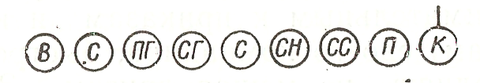Рис. 23. Отделение в одношереножном строю
После этого целесообразно отработать с обучаемыми действия по команде «РАЗОЙДИСЬ». Выполнять эту команду следует также быстро. Закончив объяснения и практический показ, командир отделения тренирует обучаемых в выполнении команд «Становись» и «Разойдись». Целесообразно после каждой команды менять фронт построения отделения.
С началом построения командир отделения выходит из строя и следит за действиями обучаемых, обращая внимание на их организованность и на правильность занятия ими своего места в строю, на интервал и положение носков сапог. Тренировка продолжается до тех пор, пока обучаемые не научатся правильным и четким действиям.
В ходе обучения построению отделения в одну, шеренгу командир отделения поясняет, что в строю военнослужащие могут находиться в положениях «строевой стойки», «смирно» и «вольно».
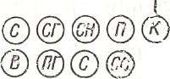
Строевая стойка принимается по команде «СТАНОВИСЬ». Положение «смирно» на месте— это та же строевая стойка, выполняется по команде «СМИРНО» и после этой команды запрещается делать какие-либо движения (шевелиться) до следующей команды. Положение «смирно» в строю на месте принимается также по всякой предварительной команде.
Для обучения построению в развернутый двухшереножный строй командир отделения указывает, что в этом случае подается команда «Отделение, в
Рис 24. Отделение в двухшереножном строю
две шеренги — СТАНОВИСЬ». Затем практически показывает место каждого солдата отделения в двухшеренож- ном строю (рис. 24). Затем выводит из строя двух солдат, ставит одного из них в затылок другому и показывает их положение в двух- шереиожном строю. Затем он разъясняет, что в двухшереножном строю военнослужащие одной шеренги должны располагаться точно в затылок военнослужащим другой, впереди стоящей шеренги. При этом дистанция между шеренгами (военнослужащими) должна быть в один шаг или на расстояние вытянутой руки, положенной на плечо - впереди стоящего военнослужащего. При этом требование Строевого устава о том, чтобы носки ног были на одной линии, не должно нарушаться.
В двухшереножном строю впереди стоящая шеренга называется первой, а сзади стоящая— второй. При повороте строя названия шеренг не изменяются. Если в отделении четыре человека или менее, то отделение всегда строится в одну шеренгу.
После показа и пояснений командир отделения тренирует обучаемых в правильном и быстром занятии своих мест в строю.
Выравнивание отделения. При необходимости выравнять отделение на месте подается команда «РАВНЯЙСЬ» или «Налево — РАВНЯЯСЬ».
По команде «Равняйсь» все, кроме правофлангового, поворачивают голову направо (правое ухо выше левого, подбородок приподнят) и выравниваются так, чтобы каждый видел грудь четвертого человека, считая себя первым. По команде «Налево — РАВНЯЙСЬ» все, кроме левофлангового, голову поворачивают налево (левое ухо выше правого, подбородок приподнят).
При выравнивании военнослужащие в строю могут несколько передвигаться вперед, назад или в стороны.
Выравнивание отделения проводится только в необходимых случаях: когда интервалы между военнослужащими в строю оказались нарушенными, а носки сапог — не на одной линии, а в двухшереножном строю, кроме того, нарушена дистанция между шеренгами. При построении отделения по команде «СТАНОВИСЬ», если всеми военнослужащими она выполнена правильно, подавать команду «Равняйсь» не обязательно.
Обучение выравниванию рекомендуется проводить в такой последовательности: вначале научить выравниванию носков, затем правильной постановке корпуса и, наконец, повороту головы в сторону равнения.
Выравниванию носков целесообразно обучать сразу при построении, а потом постоянной тренировкой довести выполнение этого приема до автоматизма. Выравнивание носков во многом зависит от положения правофлангового военнослужащего. Поэтому командир отделения должен прежде всего обратить внимание на это. Носки сапог правофлангового должны строго обозначать линию фронта построения и быть развернуты на ширину ступни. Для первоначальной тренировки в выравнивании носков допускается строить отделение в развернутый строй на специально оборудованной площадке (плацу) или для этого самими обучаемыми проводится на земле прямая линия. Кроме того, в начале обучения можно разрешать обучаемым посмотреть на носки сапог и определить их положение. Однако это не должно входить в привычку, так как исправить эту ошибку в последующем будет трудно.
Неправильное положение носков сапог обучаемых командир отделения может исправлять подачей команд, например, «Рядовой Иванов. Носки вперед», «Рядовой Петров. Левый носок назад» и т. д.
Положение корпуса при построении и выравнивании должно быть как при строевой стойке. При положении носков сапог на одной линии военнослужащие, повернув голову в сторону равнения, должны видеть грудь четвертого человека, считая себя первым. Смотреть при этом нужно не наклоняя головы и не выставляя вперед подбородка. Поясняя, командир отделения одновременно показывает обучаемым, как это практически делается.
Для обучения повороту головы необходимо, не изменяя положения ног и туловища, повернуть голову в сторону равнения так, чтобы при выравнивании в правую сторону правое ухо было выше левого, а при выравнивании в левую сторону — наоборот. Чтобы показать военнослужащим правильное выполнение приема, командир может проделать поворот головы в сторону равнения так, чтобы подбородок описал полудугу. Тренировать же военнослужащих необходимо так, чтобы голову они повертывали в сторону равнения кратчайшим путем.
При тренировке командир отделения исправляет ошибки, допускаемые обучаемыми, подавая команды, например, «Рядовой Иванов. Подать грудь вперед», «Рядовой Петров. Подбородок поднять выше» и т. д.
Командир отделения напоминает обучаемым, что для выравнивания отделения в правую сторону (в сторону правого фланга) подается команда «РАВНЯЯСЬ», а при выравнивании в левую сторону (в сторону левого фланга) «Налево — РАВНЯЙСЬ». Если строй отделения будет повернут кругом (правый фланг будет с левой стороны, а левый фланг — с правой), то для выравнивания в любую сторону в команде должна называться сторона равнения — «Направо — РАВНЯЙСЬ» или «Налево — РАВНЯЙСЬ». Следует иметь в виду, что при выравнивании с оружием,
находящимся в положении «на ремень» или «на грудь», оно остается без изменения, а в положении у ноги пулемет (карабин) прижимается к правому боку. По окончании выравнивания подается команда «СМИРНО», по которой все обучаемые быстро ставят голову прямо; пулеметы (карабины) переводятся в положение, как при строевой стойке.
При тренировке в выполнении команд «Становись», «Равняйсь» и «Смирно» командир отделения добивается правильных, четких и быстрых действий от обучаемых, а в необходимых случаях подает команду «ОТСТАВИТЬ».
Размыкание и смыкание отделения. Построив отделение в развернутый одношереножный строй, командир отделения поясняет, что в практике часто требуется увеличить интервалы между военнослужащими в строю, например при обучении строевым приемам с оружием, перебежкам и переползанию, при проведении утреннего осмотра и т. п. Для этого Строевым уставом предусматривается размыкание и смыкание отделения.
Для размыкания отделения на месте на один шаг или более подается команда «Отделение, вправо (влево, от средины), разом- КНИСЬ» или «Отделение, вправо (влево, от средины), на столько-то шагов, разом-КНИСЬ (бегом, разом-КНИСЬ)». Если в команде интервал не был указан, размыкание производится на один шаг.
При размыкании от средины в команде указывается, кто средний. Военнослужащий, названный средним, услышав свою фамилию, отвечает: «Я», вытягивает вперед левую руку и тут же ее опускает.
Обучение размыканию на месте рекомендуется начинать по разделениям на три счета.
По счету «делай — РАЗ» сделать поворот в указанную сторону, не приставляя сзади стоящую ногу.
По счету «делай — ДВА» приставить сзади стоящую ногу и одновременно повернуть голову в сторону фронта построения. Голова должна быть повернута настолько, чтобы видеть через плечо сзади стоящего военнослужащего, сохраняя положение корпуса, как при строевой стойке (рис. 25, а).
По счету «делай — ТРИ» начать движение учащенным полушагом (бегом), смотря через плечо на идущего сзади и не отрываясь от него; после остановки сзади идущего сделать еще один шаг или сколько было указано в команде, остановиться и сделать поворот (рис. 25, б).
Обучение смыканию отделения целесообразно проводить одновременно с размыканием. Для смыкания отделения подается команда «Отделение, вправо (влево, к средине), сом- КНИСЬ». По разделениям прием выполняется на два счета.
По счету «делай — РАЗ» все военнослужащие, за исключением того, к которому назначено смыкание, делают поворот в сторону смыкания.
По счету «делай —ДВА» учащенным полушагом (бегом) подходят на установленный для сомкнутого строя интервал и по мере
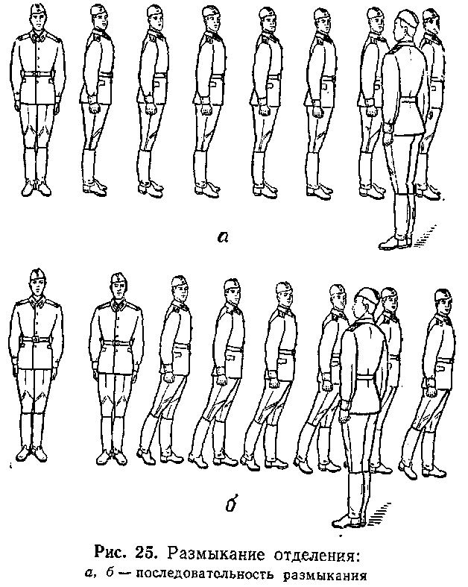

подхода самостоятельно останавливаются, поворачиваются налево (направо) и принимают строевую стойку.
При размыкании и смыкании обучаемые допускают следующие ошибки: не одновременно приставляют ногу и поворачивают голову; впереди идущие отрываются от сзади идущих больше чем на дистанцию вытянутой руки; не производят движение руками в такт шага и др.
После размыкания обучаемые должны находиться на одной линии, как и в сомкнутом строю. Поэтому рекомендуется потренировать их в выравнивании, для чего подается команда «РАВНЯЙСЬ». После того как обучаемые будут натренированы в выполнении этих действий на месте, размыкание и смыкание в движении трудности не представляют.
Перестроение отделения из одной шеренги в две и обратно. Для перестроения отделения из одной шеренги в две предварительно производится расчет на первый и второй. Командир отделения поясняет и показывает действия военнослужащих при расчете. При этом он обращает внимание на одновременность поворота головы с названием своего номера и на быструю постановку головы в первоначальное положение. Потренировав обучаемых в расчете, командир отделения переходит к обучению перестроению из одной шеренги в две. Обучение этому приему рекомендуется проводить по разделениям на три счета. В начале обучения командир отделения приказывает одному из обучаемых стать рядом с собой с правой стороны и показывает действия второго номера при перестроении в две шеренги. Затем командир отделения подает команду на перестроение по разделениям.
По счету «делай —РАЗ» вторые номера делают с левой ноги шаг назад, не приставляя правой ноги (рис. 26, а).

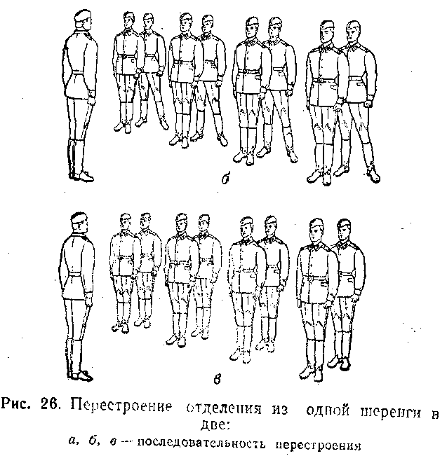

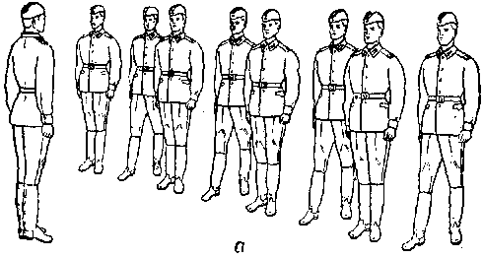
По счету «делай — ДВА» переносят правую ногу по кратчайшему пути на шаг в сторону (рис. 26, б).
По счету «делай — ТРИ» приставляют левую ногу к правой и принимают положение строевой стойки (рис. 26, в).
После показа действий второго номера при перестроении отделения из одной шеренги командир отделения тут же показывает обратное действие второго номера при перестроении из двухшереножного строя в одношере- ножный. При этом командир отделения напоминает, что для перестроения отделения на месте из сомкнутого двухшереножного строя в одношереножный отделение предварительно размыкается на один шаг.
Обучение перестроению из двухшереножного строя в одношереножный также следует проводить на три счета.
По счету «делай — РАЗ» с левой ноги сделать шаг влево.
По счету «делай — ДВА», не приставляя правой ноги, перенести ее кратчайшим путем вперед и поставить на линию первого номера.
По счету «делай — ТРИ» приставить левую ногу к правой. После показа командир отделения тренирует обучаемых в перестроении.
При обучении перестроению отделения из одной шеренги в две и наоборот следует иметь в виду, что в обоих случаях движение руками не производится. При выравнивании отделения после перестроения в две Шеренги интервалы между рядами сохраняются.
Приемы выполнения команд «Положить оружие» и «В ружье». Выполнению приемов
«положить оружие» и «в ружье» рекомендуется вначале обучать в одношереножном строю, а затем в двухшереножном.
Построив отделение в одну шеренгу, командир отделения показывает, как выполняются команды «Положить —ОРУЖИЕ» и «В РУЖЬЕ» вначале в целом, а затем по разделениям.
Обучение выполнению приема в одношереножном строю проводится по разделениям на три счета.
По счету «делай — РАЗ» взять автомат или ручной гранатомет в правую руку, для чего необходимо подать правую руку по ремню несколько вверх, снять автомат с плеча и, подхватив его левой рукой ниже магазина, перенести правую руку на цевье и ствольную накладку; опустить автомат к правому бедру, а левую руку — к левому бедру. В таком же порядке берется в правую руку гранатомет. При этом следует иметь в виду, что при выполнении приема пулеметы и карабины по счету «делай — РАЗ» остаются в положении у ноги или берутся в это положение; у пулеметов, кроме того, откидываются сошки.
По счету «делай — ДВА» сделать полный шаг левой ногой, не приставляя ноги, наклониться вперед и положить оружие на землю; при этом правая нога должна быть прямой.
По счету «делай —ТРИ», выпрямляясь, приставить левую ногу к правой.
При обучении приему «в ружье» предварительно подается команда «Отделение — К ОРУЖИЮ», по которой личный состав выстраивается у оружия. Обучение приему «в ружье» по разделениям проводится также на три счета.
По счету «делай — РАЗ» необходимо еде-- лать левой ногой шаг вперед и, наклоняясь, взять оружие правой рукой (правая нога должна быть прямой).
По счету «делай —ДВА», выпрямляясь,, приставить левую ногу к правой; автоматы остаются в правой руке у бедра; пулеметы и карабины у ноги; у пулеметов складываются сошки.
По счету «делай — ТРИ» взять автоматы в положение «на ремень» и принять строевую стойку.
Показав и рассказав обучаемым, как надо выполнять приемы, командир отделения приступает к тренировке.
В Строевом уставе не рассматривается прием перевода автомата от бедра ноги в положение «на ремень». На практике этот прием выполняется так: автомат правой рукой переводится перед собой вверх, одновременно левой рукой берется за цевье и ствольную накладку, затем правой рукой перехватывается за ремень у верхней антабки и закидываете^' за правое плечо, а левая рука опускается. Ручной гранатомет от бедра берется в положение «на ремень» в том же порядке, что и автомат.
Обучение приемам «положить оружие» и «в ружье» в двухшереножном строю по разделениям проводится на четыре счета. При выполнении приема «положить оружие» по счету «делай •—ДВА» первая шеренга делает два шага вперед (движение рукой, не занятой
оружием, производится в такт шагов); при выполнении приема «в ружье» по счету «делай— ТРИ» вторая шеренга делает два шага вперед и занимает положение, как в двухшереножном строю. В остальном приемы выполняются так же, как в одношереножном строю.

Отделение в походном строю
Начиная занятие, командир отделения напоминает обучаемым, что походный строй применяется для передвижения с различными целями. Для отделения Строевым уставом предусмотрен походный строй в колонну по одному (рис.27) ив колонну по два (рис. 28). При этом отделение в составе четырех человек и менее всегда строится в колонну по одному.
Построение отделения в колонну по одному (по два) производится по команде «Отделение, в колонну по одному (по два) — СТАНОВИСЬ». Перестроение отделения из развернутого строя в колонну производится поворотом направо.
Для того чтобы определить место каждого военнослужащего отделения в походном строю (в колонне по одному и в колонне по два), командир отделения строит отделение вначале в одношереножный строй и подает команду «Напра-ВО», а затем такое же перестроение производит из двухшереножного строк в колонну по два. В обоих случаях командир отделения требует от обучаемых запомнить свои места в походном строю. При этом напоминает, что в колонне следует стоять строго в затылок впереди стоящему; дистанция между военнослужащими — один шаг.
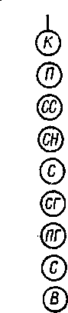

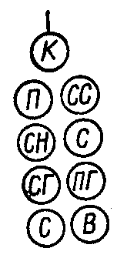
Рис 27. Походный строй
отделения-колонна по одному

Рис 28. Походный строй
отделения-колонна по два

После того как обучаемые усвоят порядок построения отделения в походный строй в колонну по одному и в колонну по два, командир отделения приступает к тренировке, подавая соответствующие команды.
Перестроение отделения
При обучении перестроениям командир отделения вначале в медленном темпе показывает ц поясняет уставные требования по тому или иному перестроению, а затем уже (когда обучаемые усвоят технику перестроения) приступает к тренировке.
Показывая порядок перестроения отделения из колонны по одному в колонну по два, командир отделения вызывает к себе одного из обучаемых и ставит его впереди себя на один шаг. Подав команду на начало движения, командир отделения командует: «ПОЛШАГА». По этой команде солдат начинает движение вполшага, а командир отделения, сделав один полушаг с левой ноги вместе с впереди идущим (по счету «делай — РАЗ»), правой ногой делает шаг вправо вперед (по счету «делай— ДВА»), левой ногой — полный шаг вперед (по счету «делай — ТРИ») и, выйдя на линию впереди идущего, двигается вместе с ним полушагом до команды «ПРЯМО» или «СТОЙ». Так действуют головной и второй номера.
Остальные вторые номера в строю отделения делают один полушаг правой ногой (по счету «делай — ЧЕТЫРЕ») и вместе со своими первыми номерами начинают движение с левой ноги полным шагом (по счету «делай— ПЯТЬ») до приближения к впереди идущим на уставную дистанцию, а затем двигаются в полшага до команды «ПРЯМО» или «Отделение — СТОЙ».
Закончив показ действий вторых номеров при перестроении отделения из колонны по одному в колонну по два, командир отделения сразу же показывает технику перестроения отделения из колонны по два в колонну по одному.
Перестроение осуществляется по команде «Отделение, в колонну по одному, шагом — МАРШ» (на ходу «МАРШ»), По исполнительной команде командир отделения (головной) идет полным шагом, а остальные—вполшага. Второй номер, сделав два полушага (-по счету «делай — РАЗ»), с левой, ноги делает шаг влево вперед (по счету «делай— ДВА») и с правой ноги вместе с сзади идущим первым номером начинает движение вперед полным шагом (по счету «делай ТРИ»), Все другие военнослужащие, идущие сзади, совершают такие же действия.
Обучение перестроению следует проводить в замедленном темпе, а по мере усвоения обу-: чаемыми техники перестроения необходимо, переходить к тренировке в нормальном темпе..
Обучая отделение движению строевым или. походным шагом, одновременно рекомендуется, тренировать обучаемых выполнению команд: «ШИРЕ ШАГ», «КОРОЧЕ ШАГ», «ЧАЩЕ ШАГ», «Ре-ЖЕ», «ПОЛШАГА», «ПОЛНЫЙ ШАГ».
Обучение действиям по этим командам ре-, комендуется проводить под счет «раз, два,: три; раз, два, три» и т. д. Счет помогает бы-, стрее освоить выполнение команд одновре-, менно всеми обучаемыми.
При движении походным шагом по команде: «Смирно» необходимо всем отделением одновременно перейти на строевой шаг, соблюдая уставной темп движения. При движении строевым шагом по команде «Вольно» — переходить на походный шаг.
По команде «Заправиться», не оставляя своего места в строю, разрешается поправить
оружие, обмундирование и снаряжение; при необходимости выйти из строя за разрешением обратиться к непосредственному начальнику; разговаривать и курить — только по разрешению старшего командира.
Перед командой «Заправиться» обязательно подается команда «Вольно».
В том случае, когда отделению необходимо двигаться не в ногу, подается команда «ИДТИ НЕ В НОГУ», а для движения в ногу — команда «ИДТИ В НОГУ». По команде «Идти в ногу» нога берется по головному или по подсчету командира.
На практике часто возникает необходимость переместить строй отделения на несколько шагов в сторону фланга из положения на месте, а также переместить вперед или назад.
Для перемещения отделения в сторону фланга вначале нужно повернуть отделение в сторону фланга по команде «Отделение, на- пра-ВО (нале-ВО)». После поворота строя подается команда, например, «Пять шагов вперед, шагом — МАРШ». После того как военнослужащие сделают необходимое количество шагов, они по команде «Нале-ВО (направо)» возвращаются в первоначальное положение.
Для перемещения вперед или назад на несколько шагов необходимо подать команду, например, «Отделение, два шага вперед (назад), шагом — МАРШ». По этой команде обучаемые делают два шага (или другое указанное в команде число шагов) и приставляют ногу.
При перемещении вперед военнослужащие движение руками делают, как и при обычном движении, а при перемещении назад руки держат прижатыми к бедрам.
В обучении военнослужащих выполнению строевых приемов иногда рекомендуется применять подсчет самих обучаемых вслух. Такой прием обеспечивает однообразность и одновременность в действиях обучаемых. Рассмотрим применение этого методического совета на нескольких примерах.
Обучение поворотам кругом (направо, налево) в движении рекомендуется проводить в составе отделения из положения на месте. Выполняется это следующим образом. Одновременно все обучаемые вслух подсчитывают и выполняют: «делай— РАЗ» — делают полный шаг левой ногой; по счету «делай — ДВА» выносят правую ногу на полшага вперед и несколько влево и резко поворачиваются в сторону левой руки на носках обеих ног; по счету «делай — ТРИ» обучаемые, не опускаясь на каблуки после поворота, делают полный шаг левой ногой, в новом направлении и по счету «делай — ЧЕТЫРЕ» приставляют правую ногу к левой. Когда обучаемые усвоят прием и будут выполнять его все одновременно, командир отделения приступает к отработке поворота в движении.
Иногда обучаемые при выполнении приема могут подсчет вести про себя. Как это выглядит на практике, рассмотрим при обучении повороту кругом в движении. Обучаемые делают шаг левой ногой, одновременно про себя подсчитывая «раз», вынося правую ногу на полшага вперед и несколько влево и резко поворачиваясь в сторону левой руки на носках обеих ног, произносят «два» и далее делают полный шаг с левой ноги в новом направлении, произнося «три». При этом движение руками производится в такт шагов.
При отработке выполнения приемов с оружием в составе отделения применяется та же методика, что и при одиночном обучении. Вначале обучение проводят по разделениям в замедленном темпе, а затем в целом, добиваясь одновременности и однообразия в действиях обучаемых.
Отдание воинского приветствия
Обучение отданию воинского приветствия в составе отделения рекомендуется проводить вначале на месте, а затем в движении. Командир отделения напоминает обучаемым, что отделение на месте и в движении приветствие отдается прежде всего прямым начальникам. Кроме того, воинское приветствие по команде отдается всем начальникам в воинском звании от генерал-полковника (адмирала) и выше, а также лицам, назначенным для руководства проведением инспектирования части (подразделения). Отдание приветствия в строю на месте сопровождается отданием начальнику рапорта.
Командир отделения при обучении отданию приветствия вначале коротко поясняет требования Строевого устава, а затем подает необходимые команды и следит за действиями обучаемых. При этом он может ставить себя в роли старшего командира, а обязанности командира отделения приказывает выполнять одному из старослужащих солдат.
Отдание приветствия на месте и в движении производится по команде командира отделения «Отделение, СМИРНО, равнение на-ПРАВО (на-ЛЕВО)». При отдании приветствия на месте равнение может производиться на середину строя, т. е. по команде «На-СРЕДИНУ». Практически отдание приветствия выполняется в такой последовательности:
- команду для отдания приветствия командир отделения подает в тот момент, когда начальник приблизится к отделению на 20—25 шагов;
- по команде «СМИРНО» все военнослужащие одновременно принимают положение «смирно»;
- по команде «Равнение на-ПРАВО (на- ЛЕВО, на-СРЕДИНУ)» военнослужащие также одновременно и четко поворачивают голову в сторону начальника;
- командир отделения после подачи команды, оставаясь лицом к строю, прикладывает, руку к головному убору, поворачивается в: сторону начальника, подходит строевым шагом к нему; за два-три шага до него останавливается и рапортует, например: «Товарищ лейтенант. Второе отделение занимается строевой подготовкой. Командир отделения сержант Петров»; если командир отделения с оружием в положении «на ремень», «на грудь» или «на плечо», то оно остается без изменения, за исключением карабина в положении «на плечо», который берется к ноге после остановки перед начальником. В этом случае движение рукой, не занятой оружием, производится в такт шагов;
- начальник, которому отдается приветствие, прикладывает руку к головному убору после подачи командиром отделения команды для отдания приветствия;
- командир отделения, отдав рапорт и не опуская руку от головного убора, делает левой (правой) ногой шаг в сторону с одновременным поворотом направо (налево) и, пропустив начальника вперед, следует за ним в одном-двух шагах сзади и с внешней стороны строя;
- при приближении или удалении начальника все военнослужащие в строю провожают начальника взглядом, поворачивая вслед за ним голову;
- по прохождении начальника или по команде «Вольно» командир отделения командует: «ВОЛЬНО» — и опускает руку;
- при подходе начальника с тыльной стороны строя командир отделения поворачивает отделение кругом, а затем подает команду для отдания приветствия;
- если начальник обращается к военнослужащему, находящемуся в строю, по воинскому званию и фамилии, то он отвечает: «Я», а при обращении только по воинскому званию военнослужащий в ответ называет свое звание и фамилию; при этом положение оружия не изменяется и рука к головному убору не прикладывается.
При отдании приветствия в строю в движении следует учитывать следующие особенности:
- по команде «Смирно» все военнослужащие одновременно переходят на строевой шаг;
- по команде «Равнение на-ПРАВО (на- JIEBO)» одновременно с поворотом головы в сторону начальника прекращается движение руками или рукой, не занятой оружием; с карабином в положении «на плечо» движение правой рукой не прекращается;
- командир отделения после подачи команды для отдания приветствия, если он без оружия или с оружием в положении «за спину», повернув голову, одновременно прикладывает руку к головному убору;
- рапорт начальнику не отдается; по прохождении начальника или по его команде «Вольно» командир отделения командует: «ВОЛЬНО» — и опускает руку.
Если начальник приветствует отделение словами «Здравствуйте, товарищи» или объявляет благодарность, военнослужащие в первом случае отвечают, например: «Здравия желаем, товарищ полковник», а во втором случае - «Служим Советскому Союзу». При ответе в движении все военнослужащие начинают ответ с постановки левой ноги на землю, произнося каждое последующее слово с постановкой на землю следующей ноги.
Тренировку отделения в отдании приветствия рекомендуется проводить вначале в одношере- ножном строю (в колонне по одному), а затем в двухшереножном (в колонне по два). Во всех случаях следует добиваться, чтобы приветствие отдавалась молодцевато, с точным соблюдением требований Строевого устава; поворот головы должен быть однообразным и выполняться одновременно всеми обучаемыми; четкость и одновременность должны соблюдаться и при переходе на строевой шаг и прекращении движения руками. В обучении, особенно в тренировке отделений в отдании воинского приветствия, должны принимать активное участие командиры взводов и рот и их заместители. В роли старшего начальника они учат не только личный состав, но и командиров отделений.
Строевое слаживание отделений имеет большое значение в строевой выучке личного состава. От качества подготовки отделения во многом будет зависеть слаживание взвода и роты. Слаживание отделений, по существу, включает и одиночное обучение и действие в различных строях.
- Развернутый и походные строи взвода, роты. Построения, перестроения, повороты, перемена направления движения. Выполнение воинского приветствия в строю на месте и в движении – 40 мин.
Строевое слаживание взвода заключается в обучении личного состава четким и организованным действиям в развернутом и походном строях, а также в дальнейшем совершенствовании одиночной строевой выучки и сколачивании отделений.

Взвод в развернутом строю
Обучение слаженным действиям взвода в развернутом строю рекомендуется начинать с построения в одношереножный строй. Командир взвода коротко поясняет требования Строевого устава о порядке построения, указывает место каждого отделения в строю.
Для построения взвода подается команда «Взвод, в одну шеренгу — СТАНОВИСЬ». По этой команде левее командира взвода выстраивается в одну шеренгу первое отделение, левее его —• второе и на левом фланге — третье отделение; заместитель командира взвода становится на левом фланге взвода. При этом у всех обучаемых в шеренге носки сапог должны быть на одной линии, а положение корпуса — как при строевой стойке.
Личный состав взвода может выполнить эти,требования только в том случае, если первое отделение построится с соблюдением всех требований Строевого устава. Поэтому командир взвода добивается прежде всего образцового выстраивания первого отделения, затем второго и, наконец, третьего (рис. 29). С началом построения первого отделения командир взвода кратчайшим путем выходит на середину строя, становится в пяти- шести шагах от него лицом к строю и следит за правильностью действий подчиненных. Если подчиненные допускают ошибки, он
требует повторения действий. В начале тренировки можно несколько раз построить взвод вдоль отмеченной линии на плацу или в другом месте. Однако личный состав должен быть натренирован так, чтобы без особой трудности мог произвести правильное построение на необорудованном месте.

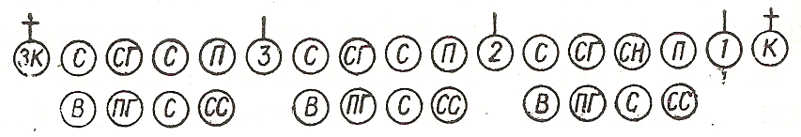Рис. 30. Взвод в двухшереножном строю
При построении взвода командиры отделений команду на построение своих отделений не подают. Личный состав свои места в строю занимает по команде командира взвода. В начале тренировки можно разрешить командирам отделений наблюдать со своих мест за действиями своих подчиненных и добиваться устранения допускаемых ими ошибок.
После того как личный состав получит достаточную тренировку в построении в одношереножный строй, командир взвода переходит к обучению взвода построению в двухшереножный строй.
По команде «Взвод, в две шеренги — СТАНОВИСЬ» отделения выстраиваются левее командира взвода, каждое в две шеренги (рис. 30). Интервалы между отделениями такие же, как и между двумя рядом стоящими военнослужащими, т. е. на ширину ладони. В рядах обучаемые задней шеренги должны стоять строго в затылок стоящим в первой шеренге. У военнослужащего второй шеренги носки сапог должны быть также на одной линии.
Следует напомнить солдатам, что в двух - шереножном строю последний ряд в каждом отделении должен быть полным.
Построив взвод в две шеренги и напомнив места в строю каждого военнослужащего, командир взвода приступает к тренировке. В начале тренировки командир взвода должен добиваться, чтобы обучаемые без суеты занимали свои места в строю, выдерживали правильные интервалы и дистанции, не делали лишних движений, не наклоняли головы для выравнивания носков сапог. Затем скорость построения должна увеличиваться. Тренировка должна заканчиваться после того, как обучаемые быстро, четко и без затруднений будут занимать свои места в строю.
Во взводах, где личного состава в отделениях (экипажах, расчетах) четыре или три человека, Строевым уставом предусматривается несколько иное построение в двухшереножный строй.
Например, в танковом взводе, состоящем из трех танков с экипажами по три человека, двухшереножный строй будет таким, как показан на рис. 31, а, а у артиллерийского взвода, состоящего из трех орудий с расчетами по четыре человека, как показано на рис. 31, б.
Одновременно с обучением построению в развернутый одношереножный или двухшереножный строй рекомендуется проводить тренировку взвода в выполнении ранее разученных приемов, учитывая следующие особенности:
в выравнивании: все обучаемые поворот головы в сторону равнения должны производить одновременно и быстро; обучаемые могут несколько передвигаться вперед, назад или в стороны; при выравнивании в разомкнутом строю интервалы между обучаемыми не изменяются;
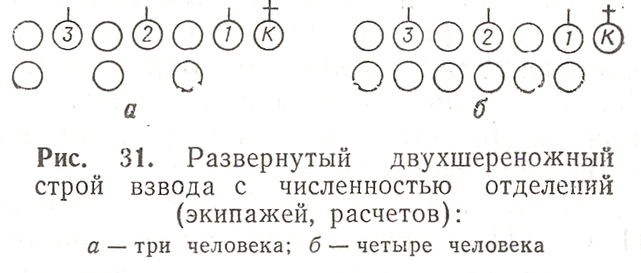
в поворотах направо или налево: командиры отделений должны делать полшага вправо или влево;
в поворотах кругом: командиры отделений и военнослужащие неполного ряда должны переходить на линию второй шеренги;
в перестроении из одной шеренги в две: расчет на первый и второй производится одновременно во всех отделениях; командиры отделений в расчет не входят;
в перестроении взвода из сомкнутого двухшереножного строя в одношереножный: предварительно взвод размыкается на один шаг; военнослужащие второй шеренги при перестроении движение руками не производят;
в выполнении команд «Положить — ОРУЖИЕ» и «В РУЖЬЕ»: при наклоне корпуса смотреть прямо перед собой; правую ногу в колене не сгибать; для отхода от оружия следует предварительно повернуть личный состав направо или налево, а затем подать команду на движение вперед;
в размыкании и смыкании: поворот в сторону размыкания или смыкания все обучаемые должны делать одновременно; также одновременно должны поворачивать голову при размыкании; движение руками должно производиться в такт шага;
в выполнении команды «Ремень — ОТПУСТИТЬ»: перехват ремня правой рукой и выпрямление корпуса должны всеми обучаемыми выполняться одновременно.
Если при тренировке в выполнении приемов выявится, что обучаемые допускают много ошибок, можно несколько раз прием выполнить по разделениям в составе взвода или по отделениям.
Командир взвода во время обучения и тренировки находится там, откуда ему удобнее подавать команды, видеть действия всех обучаемых, а все обучаемые могли видеть командира взвода при показе им изучаемых приемов.
Взвод в походном строю
Обучение взвода слаженным действиям в походном строю рекомендуется начинать с показа этого строя и определения места в
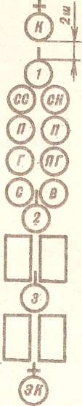
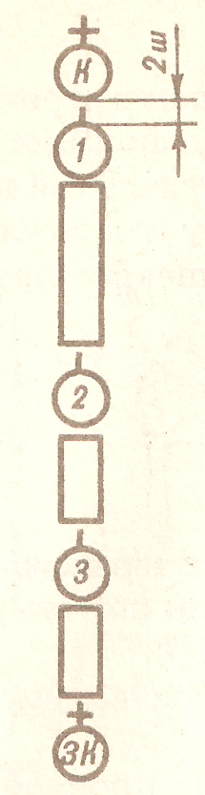

Рис 32. Походный строй взвода-колонна по одному
Рис 33. Походный строй взвода-колонна по два

строю каждого отделения и военнослужащего. С этой целью командир взвода строит взвод в развернутый одношереножный строй, и подав команду «Напра-ВО», поворачивает взвод в сторону фланга (рис. 32). При этом командир взвода поясняет, что после поворота взвода направо взвод оказывается построенным в походный строй в колонну по одному.
Затем командир взвода строит взвод в развернутый двухшереножный строй и поворотом направо перестраивает его в походный строй в колонну по два (рис. 33). Командир взвода напоминает командирам отделений о необходимости после поворота делать полшага вправо.
Далее командир взвода указывает, что взвод в походный строй может строиться непосредственно при первоначальном построении. Для этого подает команду «Взвод, в колонну по одному (по два) — СТАНОВИСЬ», после чего проводит тренировку в построении взвода в походный строй в колонну по одному (по два).
Как только обучаемые усвоят технику построения в колонну по одному (по два), командир взвода переходит к показу построения взвода в походный строй в колонну по три (взвод, состоящий из четырех отделений, — в колонну по четыре). Для показа командир взвода приказывает командиру первого отделения построить отделение в колонну по одному. После построения и выравнивания первого отделения левее его строив отделение командир второго отделения, а левее второго располагается третье отделение. П этом интервал между отделениями должен быть на ширину ладони, а носки сапог военнослужащих одной шеренги должны быть на одной линии; дистанция между шеренгами — на расстоянии вытянутой руки, положенной ладонью на плечо впереди стоящего военнослужащего. В отделениях военнослужащие должны стоять строго в затылок друг другу (рис. 34). Подавая команды «Взвод, в колонну по три (по два, по одному) — СТАНОВИСЬ» и «РАЗОЙДИСЬ», командир тренирует взвод в построении. В ходе построения рекомендуется тренировать личный состав в выравнивании, поворотах и т. п.

Рис 34. Походный строй взвода – колонна по три
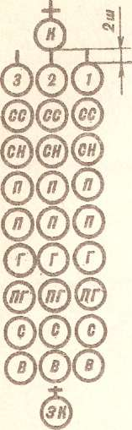
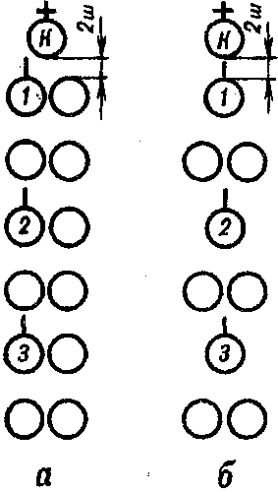
Рис 35. Походный строй взвода численностью отделений, (экипажей, расчетов): а-три человека; б-четыре человека

Взвод с численностью отделений (экипажей, расчетов) по четыре и три человека в походный строй в колонну по два строится, как показано на рис. 35.
После того как личный состав натренируется быстро и без суеты выполнять команды на построение, командир взвода переходит к обучению перестроению взвода из развернутого строя в походный и обратно, а также из одного вида походного строя в другой. Обучать перестроению целесообразно в такой последовательности:
а) перестроение взвода из развернутого одношереножного строя в колонну по одному или из развернутого двухшереножного строя в колонну по два. Перестроение выполняется поворотом взвода направо. Точно так же перестраивается взвод из походного строя в колонну по одному (по два) в развернутый строй в одну шеренгу (две шеренги), для этого достаточно повернуть взвод налево;
б) перестроение взвода из развернутого двухшереножного строя в колонну по одному в движении. Для показа этого приема командир взвода вызывает к себе одного из командиров отделений и приказывает ему встать впереди себя, как в двухшереножном строю. Затем, подавая команды «Взвод, напра-ВО», «В колонну по одному шагом —МАРШ», оба начинают движение прямо. При этом сержант идет полным шагом, а командир взвода — вполшага. После того как сержант продвинется вперед на дистанцию одного шага, командир взвода заходит в затылок сержанту и оба продолжают движение полным шагом. Выполнение этого приема можно показать и на одном из отделений, прежде чем переходить к тренировке. При этом следует иметь в виду, что перестроение отделений производится последовательно. Вначале первое отделение перестраивается в колонну по одному, за ним второе, а затем третье. По окончании перестроения отделения продолжают движение в затылок первому отделению;
в) перестроение взвода из развернутого одношереножного строя в колонну по два. Показ техники перестроения командир взвода может провести лично на двух подготовленных военнослужащих или на одном из отделений. При этом по команде «Шагом — МАРШ» головной военнослужащий идет вполшага, а второй номер выходит вправо, в такт шага занимает место рядом с головным и оба продолжают движение вполшага до команды «ПРЯМО». При перестроении взвода в целом по командам «Взвод, напра-ВО», «В колонну по два, шагом — МАРШ» перестраиваются одновременно все отделения, набирая уставную дистанцию, продолжают движение вполшага, а по команде «ПРЯМО» идут полным шагом;
г) перестроение взвода из развернутого двухшереножного строя в колонну по три (по четыре). Перестроение производится по команде «Взвод, напра-ВО»; «В колонну по три (по четыре), шагом — МАРШ» (на ходу —«МАРШ»), Перестроение взвода производится одновременно с перестроением всех отделений. При этом по исполнительной команде первое отделение идет вполшага, перестраиваясь на ходу в колонну по одному, второе и третье отделения выходят полным шагом влево на линию первого отделения на уставной интервал, также перестраиваясь на ходу в колонну по одному. После того как отделения перестроятся, командир взвода подает команду «ПРЯМО» или «Взвод — СТОЙ»;
д) перестроение взвода из колонны по три (по четыре) в колонну по два. Перестроение производится по команде «Взвод, в колонну по два, шагом —МАРШ» (на ходу — «МАРШ»), По этой команде первое отделение идет полным шагом, на ходу перестраиваясь в колонну по два, второе и третье отделения обозначают шаг на месте. Как только первое отделение перестроится, второе отделение выходит в затылок первому, также перестраиваясь в колонну по два, затем так же действует третье отделение;
е) перестроение взвода из колонны по три (по четыре) в развернутый двухшереножный строй. Перестроение производится по команде «Взвод, в колонну по два, шагом — МАРШ» (на ходу —«МАРШ»). По этой команде взвод предварительно перестраивается в колонну по два. После перестроения взвода подается команда «Взвод — СТОЙ»; «Взвод, нале-ВО» (на ходу — «Нале-ВО»);
ж) перестроение взвода из колонны по три (по четыре) в колонну по одному. Перестроение производится по команде «Взвод, в колонну по одному, шагом —МАРШ» (на ходу — «МАРШ »). По исполнительной команде первое отделение идет полным шагом, второе и третье отделения обозначают шаг на месте. Как только первое отделение выйдет из колонны, второе отделение заходит ему в затылок и продолжает движение полным шагом, так же поступает и третье отделение;
з) перестроение взвода из колонны по одному в колонну по три (по четыре). Перестроение производится по команде «Взвод, в колонну по три (по четыре), шагом —МАРШ» (на ходу — «МАРШ»), По исполнительной команде первое отделение обозначает шаг на месте, второе и третье отделения движутся полным шагом. По мере выхода с левой стороны на уровень первого отделения обозначает шаг на месте второе отделение, затем так же действует третье отделение. Когда взвод перестроится в колонну по три, командир взвода подает команду «ПРЯМО» или «Взвод — СТОЙ»;
и) перестроение взвода из колонны по два в колонну по три (по четыре) производится по команде «Взвод, в колонну по три (по четыре), шагом—МАРШ» (на ходу— «MAPIII»). По этой команде первое отделение движется вполшага, перестраиваясь на ходу в колонну по одному, второе и третье отделения выходят влево на линию первого на уставной интервал, также перестраиваясь в колонну по одному. Как только взвод перестроится в колонну по три (по четыре), командир взвода подает команду «ПРЯМО» или «Взвод — СТОЙ»;
к) для перемены направления движения колонны взвода подаются команды:
«Взвод, правое (левое) плечо вперед — МАРШ»; по этой команде головные (командиры отделений) заходят налево (направо) до команды «ПРЯМО», остальные военнослужащие в колоннах заходят вслед за головными;
«Взвод, кругом — МАРШ»; по этой команде все военнослужащие взвода одновременно делают поворот кругом и продолжают движение в обратном направлении;
«Взвод, за мной —МАРШ» (бегом — «МАРШ»); по этой команде взвод следует за командиром.
Отдание воинского приветствия
Отдание приветствия взводом в строю на месте и в движении производится так же, как и отделением. При этом следует иметь в виду, что заместитель командира взвода и командиры отделений находятся в строю на своих местах и руку к головному убору не прикладывают.
При отдании приветствия в движении по команде «Равнение на-ПРАВО (на-ЛЕВО)» голову в сторону начальника одновременно поворачивают все военнослужащие, в том числе и правофланговые (левофланговые).
Если взвод двигался с песней, то по команде для отдания приветствия пение прекращается.
СТРОЕВОЕ СЛАЖИВАНИЕ РОТЫ
Рота в развернутом строю
Строевое слаживание роты заключается в обучении личного состава четким и организованным действиям в развернутых и походных строях.
Строевой устав предусматривает для роты следующие развернутые строи: двухшереножный и в линию взводных колонн. При необходимости рота может быть построена в одношереножный строй.
Слаживание роты рекомендуется начинать с разучивания и тренировки роты в построении в двухшереножный строй, а роты с малочисленным составом — в одношереножный строй.
Рота в развернутый двухшереножный строй строится по команде «Рота, в две шеренги — СТАНОВИСЬ». При обучении действию роты в этом строю следует иметь в виду следующее:
по команде «Рота» все военнослужащие, находящиеся вне строя, поворачиваются лицом к командиру и принимают положение «смирно»;
построение роты производится по первому взводу; по указанию командира роты построение может производиться и по другому подразделению;
интервалы между взводами в строю установлены в два шага; командир первого взвода также становится в двух шагах левее группы управления роты;
специальное подразделение строится левее третьего взвода, а группа управления — правее командира первого взвода;
заместители командира роты становятся левее командира роты;
старшина роты становится на левом фланге роты;
если движение роты предполагается под барабан, то по указанию командира роты сигналист-барабанщик становится левее заместителей командира роты;
при построении роты в двухшереножный строй взводы, имеющие отделения (экипажи, расчеты) по четыре и три человека, строятся, как показано на рис. 32;
после подачи командиром роты команды на построение командиры взводов дублируют команду командира роты, т. е. подают соответствующую команду на построение своих взводов, например, «Взвод, в две шеренги — СТАНОВИСЬ»;
с началом построения первого взвода командир роты выходит из строя роты и следит за ее выстраиванием, выходить из строя рекомендуется кратчайшим путем и останавливаться перед серединой строя примерно в 7—10 шагах, в учебных целях рекомендуется командиру роты после подачи команды на построение оставаться на правом фланге или в другом месте и исправлять недостатки в построении взводов, особенно в выравнивании носков сапог и положении корпуса;
командиры взводов находятся на своих местах и выходить из строя могут только с разрешения командира роты.
При построении роты наибольшую трудность представляет выравнивание носков сапог в шеренгах. При этом выравнивание во многом зависит от правильности построения первого взвода. Поэтому командир роты большее внимание уделяет построению первого взвода.
В целях закрепления навыков в правильном построении роты рекомендуется занятия проводить на строевом плацу, где оборудованы (размечены) места для построения подразделений. Это позволит ускорить привитие навыков личному составу в выравнивании, правильной постановке корпуса, выдерживании уставных интервалов и дистанций и т. п. Однако после того как будет достигнута правильность и быстрота построения роты на оборудованном месте, тренировку в построении следует перенести на необорудованное место. Во всех случаях следует добиваться того, чтобы личный состав быстро занимал свое место в строю с необходимыми интервалами и дистанциями при безукоризненном равнении.
Натренировав роту в построении в двухшереножный строй, командир роты переходит к разучиванию построения — развернутый строй в линию взводных колонн. Для построения роты подается команда «Рота, в линию взводных колонн — СТАНОВИСЬ». Взводы по команде своих командиров «Взвод, в колонну по три (по четыре)—СТАНОВИСЬ» выстраиваются в установленном порядке. Построение роты осуществляется с соблюдением требований, указанных для двухшереножного строя. При этом специальное подразделение и группа управления выстраиваются в колонну по два.
При построении роты в линию взводных колонн следует особое внимание обращать на выравнивание в колоннах (в затылок) и выравнивание носков в шеренгах. При этом носки в шеренгах должны быть на одной линии.
Рота в походном строю
Строевым уставом для роты предусмотрены походные строи — колонна по три (по четыре) и колонна по два. Для построения роты подается команда «Рота, в колонну по три (по четыре, по два)—СТАНОВИСЬ». В целях усвоения личным составом порядка построения роты в походный строй в колонну по три рекомендуется вначале построить управление роты в колонну по два, затем построить первый взвод в колонну по три. За первым взводом — второй взвод, затем третий взвод и последним строится специальное подразделение в колонну по два. Затем проводится покгз построения роты в походный строй в колонну по два.
При построении роты в походный строй необходимо учитывать следующее:
- для построения взводов в колонну по три (по два) их командиры подают соответствующие команды на построение;
- во всех случаях специальное подразделение, строится/за третьим взводом, а группа
- управления — впереди командира первого взвода; оба подразделения строятся в колонну по два; группу управления роты строит старший техник роты;
- заместители командира роты становятся в двух шагах за командиром роты;
- если на построение выводится сигналист- барабанщик, то он становится в двух шагах за заместителями командира роты;
- старшина роты становится за специальным подразделением.
При построении роты особое внимание следует обратить на выравнивание в колоннах (в затылок).
Натренировав роту в построении в походный строй в колонну по три (по четыре, по два), командир роты переходит к обучению личного состава перестроению роты из развернутого строя в походный и обратно.
Перестроение роты из развернутого двухшереножного строя в колонну по два производится путем поворота роты направо по команде «Рота, напра-ВО». После поворота роты направо командиры взводов и отделений делают полшага в правую сторону и становятся посредине строя.
Перестроение роты из походного строя в колонну по два в развернутый двухшереножный строй производится путем поворота роты налево по команде «Рота, нале-ВО». После поворота роты налево командиры взводов и командиры отделений делают полшага вперед и становятся на линию первой шеренги.
Перестроение роты из линии взводных колонн в походную колонну по три (по четыре) производится по команде «Рота, на ре- МЕНЬ», «В походную колонну по три (по четыре), за мной (или указывается направление), шагом —МАРШ». Если необходимо изменить порядок следования подразделений в колонне роты, то командир роты в команде указывает последовательность движения подразделений, например, «Рота, на ре-МЕНЬ», «В походную колонну по три (по четыре), по дороге, порядок следования: группа управления, специальное подразделение, первый взвод, второй взвод и третий взвод, шагом — МАРШ».
При перестроении следует учитывать следующее:
по команде «В походную колонну» выходят кратчайшим путем и становятся: заместители командира роты — в двух шагах за командиром роты; командиры взводов — в двух шагах впереди своих взводов; старший техник роты — в двух шагах впереди группы управления; сигналист-барабанщик — в двух шагах за заместителями командира роты;
командир роты, закончив подавать команду на перестроение (движение), быстро поворачивается на носке правой ноги в сторону левой руки и начинает движение с левой ноги одновременно с ротой;
по исполнительной команде начинает движение группа управления или названный по команде взвод; остальные подразделения обозначают шаг на месте; по мере выдвижения группы управления или названного в команде взвода остальные подразделения по команде своих командиров «ПРЯМО» начинают движение в порядке, указанном в команде командира роты;
если необходимо, взводы перестраиваются на ходу по команде своих командиров, как было указано командиром роты.
Перестроение роты из колонны по три (по четыре) в линию взводных колонн производится по команде «Рота, влево в линию взводных колонн, шагом — МАРШ» (на ходу— «МАРШ»), Вначале перестроение роты несколько раз рекомендуется произвести с места последовательно по взводам, а затем на ходу. При этом следует иметь в виду следующее:
- по исполнительной команде группа управления или головной взвод обозначает шаг на месте, остальные подразделения последовательно выходят влево на линию головного подразделения;
- по мере выхода взводов на линию головного подразделения командиры взводов командуют: «НА МЕСТЕ»; подразделения обозначают шаг на месте, выравниваются по фронту и в глубину до команды командира роты «Рота — СТОЙ» или «ПРЯМО»;
- после остановки роты командиры взводов, старший техник роты и командир специального подразделения поворачиваются кругом и становятся на правых флангах своих подразделений.
При перестроении роты рекомендуется тренировать личный состав в движении строевым шагом, обозначении шага на месте и возобновлении движения по команде «ПРЯМО», поворотах на месте и в движении, в вырав нивании и выполнении команд «Положить — ОРУЖИЕ» и «В РУЖЬЕ».
Тренируя роту в построении и перестроении, а также в выполнении различных приемов, командир роты добивается четких и слаженных действий личного состава, с тем, чтобы любой прием выполнялся без затруднений с соблюдением всех требований Строевого устава. Если каким-либо взводом прием выполняется нечетко, с грубыми ошибками, командир роты может приказать организовать тренировку повзводно.

Отдание воинского приветствия
Рота должна отдавать воинское приветствие всем прямым начальникам от командира роты и выше, а также всем лицам, указанным в ст. 20 Устава внутренней службы.
Для обучения отданию приветствия командир роты строит роту в линию взводных колонн или в две шеренги, кратко напоминает требования Строевого устава, а затем подает соответствующие команды и следит за действиями обучаемых. При этом командир роты может ставить себя в роли старшего командира, а выполнять обязанности командира роты поручает одному из заместителей, а в отсутствии ах — одному из командиров взводов.
Рота может отдавать приветствие, находясь на песте или в движении. Для отдания приветствия подается команда «Рота, СМИРНО, равнение нa-ПРАВО (на-ЛЕВО, на-СРЕДИНУ)». При отдании приветствия в движении равнение на срединy не производится.
При отдании приветствия на месте следует иметь в виду следующее:
- по команде «Рота, СМИРНО» все военнослужащие принимают положение «смирно», а по команде «Равнение на-ПРАВО (на-ЛЕВО, на-СРЕДИНУ)» одновременно все поворачивают голову в сторону лица, которому отдается приветствие;
- заместители командира роты, командиры взводов и старший техник прикладывают руку к головному убору одновременно с командиром роты;
- если лицо, которому отдается приветствие, обходит фронт роты, то все поворачивают вслед за ним голову, сопровождая его до команды «Вольно».
- Командир роты при отдании приветствия ротой на месте последовательно выполняет следующее:
- команду подает в тот момент, когда старший начальник приблизится к строю на 40—50 шагов;
- подав команду, прикладывает руку к головному убору, повертывается в сторону начальника, подходит к нему строевым шагом; за два-три шага от начальника останавливается и отдает рапорт, например: «Товарищ майор. Первая рота для занятий по строевой подготовке построена. Командир роты капитан Семенов»;
- отдав рапорт и не опуская руки от головного убора, делает левой ногой (с подходом начальника с правой стороны) или правой ногой (с подходом начальника с левой стороны) шаг в сторону с одновременным поворотом направо (налево) и, пропустив начальника вперед, следует за ним в одном-двух шагах сзади с внешней стороны строя;
- по прохождении начальника или по его команде «Вольно» командует: «ВОЛЬНО» — и опускает руку от головного убора.
При отдании воинского приветствия в движении следует иметь в виду следующее:
- по команде «Смирно» все военнослужащие переходят на строевой шаг;
- по команде «Равнение на-ПРАВО (на- ЛЕВО)» все военнослужащие одновременно поворачивают голову в сторону начальника и прекращают движение руками или рукой, не занятой оружием; голову поворачивают все военнослужащие, в том числе и правофланговые (левофланговые);
- при отдании приветствия с карабинами в положении «на плечо» по команде «Равнение на- ПРАВО (на-ЛЕВО)» движение правой рукой не прекращается;
- командир роты руку к головному убору прикладывает одновременно с поворотом головы в сторону начальника; одновременно с командиром роты прикладывают руку к головному убору заместители командира роты, командиры взводов и старший техник роты; старшина роты руку к головному убору не прикладывает;
- начальник, которому отдается приветствие, прикладывает руку к головному убору после подачи команды командиром роты;
- при отдании приветствия в движении рапорт начальнику не отдается;
- при обгоне роты начальником команда для отдания ему приветствия не подается; приветствие отдают только командиры подразделений от взвода и выше, а также старший техник роты.
При обучении и тренировке роты отданию приветствия следует добиваться одновременного и однообразного поворота головы в сторону равнения, а в движении, кроме того, одновременно с поворотом головы прекращения движения руками или рукой, не занятой оружием. В движении важно также, чтобы военнослужащие строго выдерживали равнение в колоннах (в затылок) и в шеренгах (по фронту). В ходе тренировки командиру рекомендуется несколько раз пропустить роту мимо себя по шеренгам на дистанциях 10—15 шагов. Это даст возможность обнаружить недостатки отдельных военнослужащих роты.

Тема № 5: Подготовка ритуала приведения к Военной присяге.

Занятие 1.

1.Построение личного состава пополнения для приведения к Военной присяге (обязательству) в составе части. Вынос Боевого Знамени – 30 мин.
Военнослужащий до приведения к Военной присяге (принесения обязательства) не может привлекаться к выполнению боевых задач (участию в боевых действиях, несению боевого дежурства, боевой службы, караульной службы) и задач при введении режима чрезвычайного положения и в условиях вооруженных конфликтов; за военнослужащим не могут закрепляться вооружение и военная техника, к военнослужащему не может быть применен дисциплинарный арест.
В назначенное время воинская часть выстраивается в пешем строю при Государственном флаге Российской Федерации, Боевом знамени воинской части и с оркестром в парадной, а в военное время – в полевой форме одежды с оружием.
Построение воинской части, встреча командира, вынос и относ Государственного флага Российской Федерации и Боевого знамени воинской части осуществляются в порядке, установленном Строевым уставом Вооруженных Сил Российской Федерации для строевого смотра. Военнослужащие, приводимые к Военной присяге (приносящие обязательство), находятся в первых шеренгах.
Командир воинской части в краткой речи напоминает им значение Военной присяги (обязательства) и той почетной и ответственной обязанности, которая возлагается на военнослужащих, приведенных к Военной присяге (принесших обязательство) на верность Российской Федерации.
Порядок выноса Боевого Знамени
Помощник (заместитель) начальника штаба, приняв Боевое Знамя от начальника караула, вручает его знаменщику и в присутствии начальника караула осматривает Боевое Знамя в порядке, указанном в Уставе внутренней службы Вооруженных Сил Российской Федерации.
Затем помощник (заместитель) начальника штаба прикладывает руку к головному убору, подает команду «Знаменщик, за мной, шагом – МАРШ» и следует к знаменному взводу. Когда Боевое Знамя покажется у входа, командир знаменного взвода командует: «Взвод, под Знамя – СМИРНО», а если взвод вооружен карабинами, командует: «Взвод, под Знамя – СМИРНО, на кра-УЛ». По первой команде взвод принимает строевую стойку, командир взвода прикладывает руку к головному убору, а по второй команде взвод, кроме того, берет карабины в положение «на караул»; сигналист-барабанщик начинает бить «Под Знамя».
Знаменщик с ассистентами становятся в двух шагах правее командира взвода в одной шеренге фронтом в сторону движения. Помощник (заместитель) начальника штаба становится в двух шагах впереди знаменщика и опускает руку от головного убора; сигналист-барабанщик прекращает бить в барабан.
Как только знаменщик с ассистентами станут на свое место, командир взвода, опустив руку от головного убора, командует: «Взвод, напра-ВО», а если взвод имел карабины в положении «на караул», предварительно подает команду «Взвод, к но-ГЕ» и затем «На пле-ЧО».
Движение с Боевым Знаменем начинается по команде помощника (заместителя) начальника штаба «Знаменщик, за мной, шагом – МАРШ». По этой команде помощник (заместитель) начальника штаба, знаменщик и ассистенты начинают движение в полшага. Знаменный взвод по команде командира взвода «Взвод, в колонну по три (по четыре), шагом – МАРШ» на ходу перестраивается.
После перестроения взвода по команде помощника (заместителя) начальника штаба «ПРЯМО» все продолжают движение полным шагом.
Движение с Боевым Знаменем совершается строевым шагом в следующем порядке: помощник (заместитель) начальника штаба, в двух шагах за ним – знаменщик с ассистентами, в трех шагах за знаменщиком – командир взвода; сигналист-барабанщик следует в двух шагах за командиром взвода, а в двух шагах за сигналистом-барабанщиком – взвод.
Сигналист-барабанщик при следовании знаменного взвода бьет «Походный марш» и прекращает бой с началом игры оркестра (сигналистов-барабанщиков).
Когда знаменный взвод с Боевым Знаменем приблизится на 40–50 шагов к полку, командир полка командует: «Полк, под Знамя – СМИРНО, равнение на-ПРАВО (на-ЛЕВО, на-СРЕДИНУ)», а если полк вооружен карабинами, командует: «Полк, под Знамя – СМИРНО. Для встречи справа (слева, с фронта), на кра-УЛ».
По первой команде командиры подразделений от взвода и выше прикладывают руку к головному убору; все поворачивают голову в сторону Боевого Знамени и провожают его взглядом, поворачивая вслед за ним голову; оркестр играет «Встречный марш». По второй команде, кроме того, карабины берутся в положение «на караул».
Если при полку оркестра нет, сигналисты-барабанщики, предварительно построенные на месте оркестра, бьют «Под Знамя». Знаменный взвод останавливается у левого фланга полка и, если взвод вооружен карабинами, по команде командира взвода берет их в положение «на караул».
Знаменщик с ассистентами под командой помощника (заместителя) начальника штаба продолжают движение к правому флангу вдоль фронта полка. Выйдя на правый фланг полка, помощник (заместитель) начальника штаба ставит знаменщика с ассистентами на место, определенное для них в строю, после чего сам становится на свое место.
Когда знаменщик станет на место, командир полка подает знак оркестру (сигналистам-барабанщикам) для прекращения игры (боя) и командует: «ВОЛЬНО», а если полк имел карабины в положении «на караул», предварительно подает команду «Полк, к но-ГЕ».
После команды командира полка «Вольно» командир знаменного взвода отводит взвод на свое место в строю роты.
После этого командир воинской части командует: «ВОЛЬНО» – и приказывает командирам подразделений приступить к приведению к Военной присяге (принесению обязательства).
После объяснения проводится тренировка по действиям военнослужащих при выносе Боевого знамени.
2.Поочередный выход из строя военнослужащих и зачитка текста Военной присяги (обязательства) – 45 мин.
Командиры рот и других подразделений поочередно вызывают из строя военнослужащих, приводимых к Военной присяге (приносящих обязательство). Каждый военнослужащий, приводимый к Военной присяге (приносящий обязательство), читает вслух перед строем подразделения текст Военной присяги (обязательства), после чего собственноручно расписывается в списке в графе напротив своей фамилии и становится на свое место в строю.
Бланки списков на лиц, приводимых к Военной присяге (приносящих обязательство), заранее заготавливаются по установленному Министром обороны Российской Федерации образцу и имеют на первом листе Государственный герб Российской Федерации и текст Военной присяги (обязательства).
По окончании приведения к Военной присяге (принесения обязательства) списки с личными подписями военнослужащих, приведенных к Военной присяге (принесших обязательство), вручаются командирами подразделений командиру воинской части. Командир воинской части поздравляет солдат (матросов, курсантов, слушателей, военнообязанных) с приведением к Военной присяге (принесением обязательства), а всю воинскую часть – с новым пополнением, после чего оркестр исполняет Государственный гимн Российской Федерации.
Тренировать студентов по принятию военной присяги.

Занятие 2.

- Исполнение Государственного гимна. Прохождение торжественным маршем. Относ Боевого Знамени – 45 мин.
По окончании приведения к Военной присяге (принесения обязательства) списки с личными подписями военнослужащих, приведенных к Военной присяге (принесших обязательство), вручаются командирами подразделений командиру воинской части. Командир воинской части поздравляет солдат (матросов, курсантов, слушателей, военнообязанных) с приведением к Военной присяге (принесением обязательства), а всю воинскую часть – с новым пополнением, после чего оркестр исполняет Государственный гимн Российской Федерации.
После исполнения Государственного гимна Российской Федерации воинская часть проходит торжественным маршем в порядке, установленном Строевым уставом Вооруженных Сил Российской Федерации для строевого смотра.
Рота проходит торжественным маршем повзводно, на дистанции одного линейного (двух линейных); взводы – в колонне по три (по четыре), имея оружие в положении «на ремень» или в другом положении по указанию начальника, проводящего смотр. Автоматы в положении «на грудь» поддерживаются левой рукой за цевье и ствольную накладку.
Перед началом прохождения торжественным маршем прямые начальники командира роты, присутствующие на смотре, становятся в одном-двух шагах позади и правее начальника, проводящего смотр.
Командир роты, перестроив (построив) роту в линию взводных колонн, имея линейных, назначенных для обозначения линии прохождения роты, на правом фланге роты в колонне по одному, становится в семи шагах впереди направляющего взвода (группы управления) лицом к строю и командует: «Рота, СМИРНО. К торжественному маршу, повзводно, на одного линейного (двух линейных) дистанции, первый взвод (группа управления) прямо, остальные напра-ВО». «На ре-МЕНЬ» («Автоматы на – ГРУДЬ»). «Равнение направо, шагом – МАРШ», затем быстро поворачивается кругом на носке правой ноги в сторону левой руки и начинает движение с левой ноги одновременно с ротой.
По команде «К торжественному маршу» выходят из строя и становятся: заместители командира роты – в двух шагах за командиром роты, командиры взводов – в двух шагах впереди своих взводов, сигналист-барабанщик – в двух шагах за заместителями командира роты, старший техник – в двух шагах впереди группы управления; линейные выбегают или выходят учащенным строевым шагом на линию прохождения роты, останавливаются на дистанции 10–15 м (15–20 шагов) один от другого, самостоятельно поворачиваются налево, а по команде «Шагом – МАРШ» одновременно берут автоматы в положение «на грудь», а карабины – в положение «на караул».
По исполнительной команде движение начинает вся рота, причем первый взвод (группа управления) двигается строевым шагом прямо, а каждый последующий взвод, подойдя к месту, где стоял первый взвод (группа управления), поворачивается налево, обозначает шаг на месте и выравнивается. Когда впереди идущий взвод отойдет на указанную командой дистанцию, командир последующего взвода командует: «ПРЯМО». По этой команде взвод начинает движение строевым шагом.
Правофланговые во взводах следуют вдоль линии, обозначенной линейными, в одном шаге от них.
Командир роты, его заместители, командиры взводов и старший техник роты, не доходя до начальника на дистанцию одного линейного, прикладывают руку к головному убору и одновременно поворачивают голову в сторону начальника, проводящего смотр.
Минуя начальника (на четыре шага), командир роты заходит в сторону, становится правее своих прямых начальников и остается там, пока не пройдет вся рота.
Когда командир взвода приложит руку к головному убору, военнослужащие этого взвода, кроме правофланговых, одновременно поворачивают голову в сторону начальника. По прохождении взводом начальника, проводящего смотр, на дистанцию одного линейного командир взвода опускает руку от головного убора, а все остальные военнослужащие ставят голову прямо.
Когда рота минует начальника, проводящего прсягу, линейные по сигналу старшего берут оружие в положение «на ремень», поворачиваются направо, бегом в колонне по одному нагоняют роту и становятся в строй своего подразделения.
Для прохождения с песней командир роты, перестроив роту, становится в семи шагах впереди направляющего взвода и командует: «Рота, СМИРНО. Для прохождения с песней повзводно, дистанция 50 метров, первый взвод прямо, остальные напра-ВО». «На ре-МЕНЬ». «Шагом – МАРШ», затем быстро поворачивается кругом на носке правой ноги в сторону левой руки и начинает движение с левой ноги одновременно с ротой.
По команде «Для прохождения с песней» выходят из строя и становятся: заместители командира роты – в двух шагах за командиром роты, командиры взводов – в двух шагах впереди своих взводов, сигналист-барабанщик – в двух шагах за заместителями командира роты, старший техник – в двух шагах впереди группы управления.
По исполнительной команде движение начинает вся рота, причем первый взвод (группа управления) двигается походным шагом с песней прямо, а каждый последующий взвод, подойдя к месту, где стоял первый взвод (группа управления), поворачивается налево, обозначает шаг на месте и выравнивается. Когда впереди идущий взвод отойдет на указанную командой дистанцию, командир последующего взвода командует: «Взвод с песней – ПРЯМО». По этой команде взвод начинает движение с песней походным шагом.
Для относа Боевого Знамени командир полка командует: «Знаменный взвод – ВПЕРЕД».
По этой команде знаменный взвод с сигналистом-барабанщиком выводится в колонне по три (по четыре) и, зайдя правым плечом вперед, останавливается перед серединой левофлангового подразделения в 20–25 шагах лицом к фронту полка.
Когда знаменный взвод остановится, командир полка командует: «Полк, под Знамя – СМИРНО, равнение на-ПРАВО», а если полк вооружен карабинами, командует: «Полк, под Знамя – СМИРНО. Для встречи справа, на кра-УЛ».
По этой команде полк поступает, как указано в ст. 217 (знаменный взвод равняется налево); оркестр играет «Встречный марш» (сигналисты-барабанщики бьют «Под Знамя»); помощник (заместитель) начальника штаба командует знаменщику: «Знаменщик, за мной, шагом – МАРШ» – и ведет его с ассистентами вдоль фронта полка к знаменному взводу.
Когда знаменщик с Боевым Знаменем поравняется со знаменным взводом, командир знаменного взвода командует: «Взвод, шагом – МАРШ», а если взвод вооружен карабинами, предварительно подает команду «Взвод, к но-ГЕ» и затем «На пле-ЧО». Взвод следует с Боевым Знаменем к месту его хранения.
Когда знаменный взвод удалится на 40–50 шагов, командир полка подает оркестру (сигналистам-барабанщикам) знак прекратить игру (бой) и командует: «ВОЛЬНО», а если полк имел карабины в положении «на караул», предварительно подает команду «Полк, к но-ГЕ».
Подойдя к месту хранения Боевого Знамени, командир знаменного взвода выстраивает взвод и командует: «Взвод, под Знамя – СМИРНО», а если взвод вооружен карабинами, командует: «Взвод, под Знамя – СМИРНО, на кра-УЛ». Сигналист-барабанщик бьет «Под Знамя». Помощник (заместитель) начальника штаба, приложив руку к головному убору, командует знаменщику: «Знаменщик, за мной, шагом – МАРШ» – и ведет его с ассистентами за собой. Когда Боевое Знамя будет внесено в помещение, командир знаменного взвода опускает руку от головного убора, сигналист-барабанщик прекращает бить в барабан; если взвод имел карабины в положении «на караул», командир взвода подает команду «Взвод, к но-ГЕ», затем «На ре-МЕНЬ» и ведет взвод, куда приказано.
2.Порядок приведения к Военной присяге (обязательству) при низкой температуре и ненастной погоде – 30 мин.
При низкой температуре или ненастной погоде приведение к Военной присяге (принесение обязательства) может быть проведено в помещении. Подразделения расходятся по помещениям после выступления командира воинской части. По окончании приведения к Военной присяге (принесения обязательства) подразделения по команде вновь выстраиваются для прохождения торжественным маршем.
Все военнослужащие, которые по какой-либо причине не были приведены в установленный день к Военной присяге (не принесли обязательство), приводятся к ней (приносят его) в последующие дни отдельно в штабе воинской части под руководством командира воинской части.
Приведение к Военной присяге (принесение обязательства) может проводиться в исторических местах, местах боевой и трудовой славы, а также у братских могил воинов, павших в боях за свободу и независимость Российского государства. В этих случаях к месту церемонии приведения к Военной присяге (принесения обязательства) обычно выводятся только военнослужащие, приводимые к ней (приносящие его).
День приведения к Военной присяге (принесения обязательства) является нерабочим днем для данной воинской части и проводится как праздничный день.
Списки приведенных к Военной присяге (принесших обязательство) военнослужащих хранятся в штабе воинской части в отдельной папке пронумерованными, прошнурованными и опечатанными гербовой печатью. По истечении установленного срока списки сдаются в архив.
В военном билете и учетно-послужной карточке военнослужащего делается отметка начальника штаба воинской части: «К Военной присяге приведен (обязательство принес)», а также указываются число, месяц и год.
С объявлением полной или частичной мобилизации граждане, не приведенные к Военной присяге (не принесшие обязательство) в мирное время, приводятся к ней (приносят его) по прибытии в воинскую часть.
Военнослужащие женского пола, поступившие на военную службу, могут приводиться к Военной присяге (приносить обязательство) в штабе воинской части под руководством командира воинской части.
За своевременное приведение к Военной присяге (принесение обязательства) и учет военнослужащих, приведенных к Военной присяге (принесших обязательство), а также за хранение списков приведенных к Военной присяге (принесших обязательство) отвечает командир воинской части.

Тема № 6: Способы и приемы передвижения личного состава в бою.

Занятие 1.

- Выполнение приемов «к бою», «встать» - 45 мин.
Приемы, выполняемые по командам «Ложись» («К бею»), «Встать», а также перебежки и переползание рекомендуется первоначально изучить по разделениям на строевом плацу или на специально оборудованной площадке. Тренировку же в выполнении этих приемов целесообразно проводить на пересеченной местности (тактическом поле). Личный состав должен' иметь оружие и быть в полевой форме одежды. Приемы разучиваются в той последовательности, в какой они изложены в Строевом уставе. Тренировки в выполнении приемов должны проводиться в ходе занятий по другим предметам обучения, особенно по тактической и огневой подготовке. Занятия проводятся в составе отделения. Организация занятий такая же, как и при разучивании других строевых приемов и действий.
Прибыв на место занятия, командир отделения коротко поясняет практическое значение изучаемых приемов, а затем приступает к их отработке. Вначале изучаются приемы «ложись» («к бою») и «встать».
Изучение приема начинается с показа образцового его выполнения в целом, а затем он разучивается по разделениям в медленном темпе. Показ сопровождается кратким пояснением.
ВЫПОЛНЕНИЕ ПРИЕМА «ЛОЖИСЬ» («К БОЮ») НА МЕСТЕ
Этот прием рекомендуется разучивать по разделениям на три счета.
По счету «делай — РАЗ» необходимо взять автомат или пулемет в правую руку как удобнее (рис. 20, а), сохраняя строевую стойку.
По счету «делай — ДВА» сделать шаг правой ногой вперед и несколько вправо, одновременно наклонить корпус вперед, опуститься на левое колено и поставить левую руку на землю впереди себя пальцами вправо (рис. 20, б).
По счету «делай —ТРИ», опираясь последовательно на бедро левой ноги и предплечье левой руки, лечь на левый бок и быстро повернуться на живот, одновременно слегка раскинуть ноги в стороны носками наружу, голову пригнуть.
Если прием выполняется по команде «Ложись», необходимо положить оружие вдоль тела дульной частью на левую согнутую руку (рис. 20, в), придерживая его правой рукой за цевье и ствольную накладку (ручной гранатомет— за ствол). Если этот же прием выполняется по команде «К бою», то надо взять автомат или пулемет, как для изготовки к стрельбе лежа, не упирая оружие прикладом в плечо (рис. 20, г). Пулемет по команде «К бою» предварительно поставить на сошку.

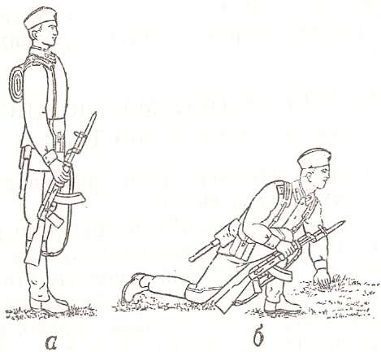

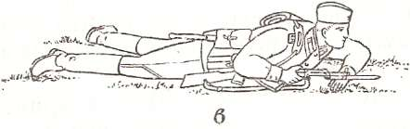

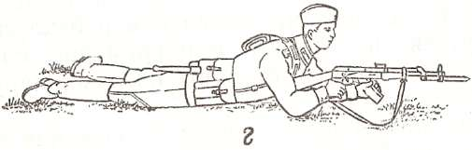

Рис. 20. Выполнение приема «ложись» («к бою»): а, б, в, г — последовательность выполнения

Закончив показ приема «ложись» («к бою»), целесообразно приступить к показу выполнения приема «встать». По разделениям этот прием на месте рекомендуется разучивать также на три счета.
По счету «делай — РАЗ» подтянуть обе руки на уровень груди, удерживая оружие в правой руке, одновременно свести ноги вместе, смотреть перед собой (рис. 21, а).

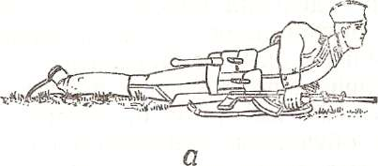

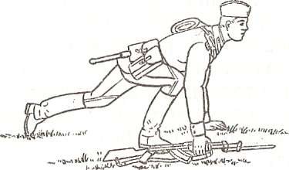

б
Рис. 21. Выполнение приема «встать» из положения лежа:
а, б — последовательность выполнения
По счету «делай — ДВА», резко выпрямляя руки, оторвать грудь от земли и вынести правую (левую) ногу вперед (рис. 21, б).
По счету «делай — ТРИ» быстро подняться (выпрямиться), приставить сзади стоящую ногу и взять автомат и ручной гранатомет в положение «на ремень», а пулемет — к ноге; принять строевую стойку.
Если пулемет находился в положении изготовки для стрельбы (на сошке), то вначале встать, как указано, а затем взять пулемет к ноге и принять строевую стойку.
Показав приемы в целом и по разделениям, командир отделения приступает к их разучиванию с обучаемыми, предварительно разомкнув строй на два-три шага. Вначале командир отделения, показывая и поясняя приемы, выполняет их вместе с обучаемыми. После того как обучаемые ознакомятся с выполнением приема, командир с отделением продолжает разучивание приема, устраняя на ходу недостатки, допускаемые обучаемыми, и постепенно повышая темп выполнения приемов. Разучив выполнение приемов по разделениям, командир отделения приступает к разучиванию их в целом, подавая команды: «Отделение— ЛОЖИСЬ» («К бою») и «Отделение — ВСТАТЬ».
Выполнение приемов «ложись» («к бою») и «встать» в движении целесообразно увязать с разучиванием способов передвижения на поле боя.
Построив отделение в одношереножный строй, командир отделения поясняет, что приемы «ложись» («к бою») и «встать» широко применяются при передвижении на поле боя. При этом в зависимости от плотности огня противника и характера местности передвижение может производиться ускоренным шагом или бегом (в полный рост или пригнувшись), а также перебежками и переползанием. Напоминает, что при передвижении ускоренным шагом скорость должна быть 130—150 шагов в минуту, а бегом— 165—180 шагов в минуту, размер шага 85—90 см.
Затем командир отделения переходит к показу движения ускоренным шагом и бегом. При этом он обращает внимание обучаемых на то, что при движении в полный рост и пригнувшись оружие следует держать в правой руке в готовности к ведению огня.
Закончив показ способов передвижения ускоренным шагом и бегом, командир отделения переходит к обучению солдат этим способам передвижения. Разомкнув отделение, командир подает команду «Отделение, ускоренным шагом — МАРШ». По этой команде личный состав, взяв оружие в правую руку, начинает движение, применяясь к местности. При необходимости командир отделения подает команды: «ШИРЕ ШАГ», «ЧАЩЕ ШАГ», «РЕ-ЖЕ» и т. п.
Для движения бегом командир отделения подает команду «Отделение, бегом — МАРШ». При этом командир отделения обращает внимание на то, чтобы обучаемые по предварительной команде корпус слегка подавали вперед, руки держали полусогнутыми, локти отводили несколько назад. Оружие держится в правой, слегка согнутой руке так, чтобы дульная часть была несколько подана вперед.
- Перебежки и переползания – 45 мин.
ПЕРЕБЕЖКИ
Предварительно командир отделения поясняет, что для перебежки подается команда, например, «Рядовому ПЕТРОВУ, перебежать к отдельному кусту — ВПЕРЕД», а в составе отделения — команда «Отделение, в направлении отдельного дерева, на рубеж дороги, перебежкой — ВПЕРЕД». Затем командир отделения показывает и объясняет, как необходимо действовать при перебежках. По предварительной команде «Такому-то перебежать туда-то» обучаемые должны наметить путь движения и укрытые места для передышки (яма, кочка и т. д.); по исполнительной команде «ВПЕРЕД» быстро встать (вскочить), как это делается по команде «Встать», не приставляя сзади стоящей ноги, вынести ее вперед, одновременно выпрямляя другую ногу, и стремительно перебежать. Длина одной перебежки должна быть 20—40 шагов.
Оружие при перебежке следует держать как удобнее: автомат, карабин и ручной пулемет— в одной (правой) руке, а ротный пулемет и гранатомет — двумя руками, при этом сошка у пулемета должна быть откинута.
При перебежке ноги следует выносить свободно, коленями вперед. Чем выше темп бега, тем выше следует поднимать колени и энергичнее двигать рукой, не занятой оружием. Перед остановкой необходимо замедлить движение и, выставляя левую ногу немного вперед и влево, ставя ее на каблук, быстро- залечь и отползти в сторону на локтях рук и на носках ног для передышки.
В целях более целеустремленного обучения и тренировки в передвижении перебежками командир отделения выбирает наиболее подходящий для этого участок местности, еще раз показывает технику перебежек, а затем подает команду, например: «Отделение, в направлении широкого куста, на рубеж поляны, перебежкой, справа по одному, рядовой Ильин — ВПЕРЕД», По этой команде солдат быстро вскакивает и стремительно делает перебежку. Достигнув указанного в команде рубежа, обучаемый с разбегу ложится, применяясь к местности, отползает в сторону, изготавливается к ведению огня и внимательно наблюдает за противником и местностью.
Если обучаемый в ходе перебежки допускает ошибки в действиях, командир отделения указывает ему на это, подает команду для повторной перебежки. Проверив действия всех обучаемых и убедившись, что солдаты овладели техникой перебежек, приступает к тренировке одновременно со всем личным составом отделения, для чего выбирается участок местности глубиной 300 м. Это позволило бы обучаемым в ходе тренировки сделать несколько перебежек. Отделение размыкается на б—12 шагов, и по команде «Отделение — -К БОЮ» обучаемые ложатся и изготавливаются к бою. Перебежки начинаются по команде командира.
. Во время тренировки командир отделения, следит за действиями каждого обучаемого, обращая внимание на то, чтобы солдаты действовали сноровисто, умело использовали местность, не забывали отползать в сторону после перебежки и внимательно наблюдали за местностью.
ПЕРЕПОЛЗАНИЯ
Начиная занятие, командир отделения коротко поясняет солдатам, что в ходе боя широко применяются различные способы переползания. В зависимости от характера местности переползание может производиться по- пластунски, на получетвереньках и на боку. В бою каждый солдат самостоятельно выбирает способ переползания.
Методика обучения переползанию такая же, как при обучении другим действиям или приемам: вначале командир отделения показывает способ переползания в делом в быстром темпе, затем в медленном темпе, сопровождая показ краткими пояснениями. Затем обучает приему одного или двух солдат и, наконец, отделение. Темп выполнения приема должен постепенно увеличиваться.
Обучение переползанию по-пластунски. Прием рекомендуется изучать по разделениям на три счета из положения лежа.
По счету «делай — РАЗ» взять оружие правой рукой за ремень у верхней антабки и положить его на предплечье правой руки.
По счету «делай — ДВА» колено правой (левой) ноги подтянуть как можно дальше вперед и несколько в сторону и одновременно вытянуть левую (правую) руку как можно дальше вперед (рис. 22, а).
По счету «делай — ТРИ» согнутой ногой оттолкнуться и передвинуть тело вперед, одновременно подтянуть другую ногу и вытянуть другую руку. При выполнении приема обучаемый должен все время вести наблюдение за противником и местностью, не поднимая высоко голову.
Обучение переползанию на получетвереньках. Прием рекомендуется изучать по разделениям на три счета.
По счету «делай-РАЗ» встать на колени и опереться на предплечья или на кисти рук удерживая оружие правой рукой у верхней антабки (рис. 22, б).

а

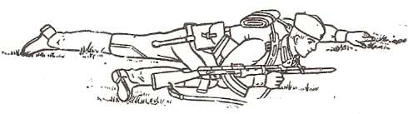
б

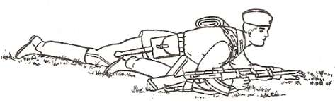
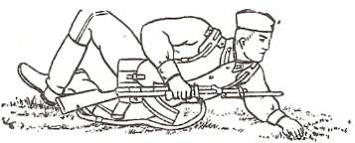

в
Рис. 22. Способы переползания:
а — по-пластунски; б — на получетвереньках; в — на боку
По счету «делай — ДВА» подтянуть согнутую правую (левую) ногу под грудь, одновременно вытягивая левую (правую) руку вперед.
По счету «делай — ТРИ» передвинуть тело вперед до полного выпрямления правой (левой) ноги, одновременно подтягивая под себя другую согнутую ногу и вытягивая вперед другую руку.
Обучение переползанию на боку. Прием рекомендуется изучать по разделениям на три счета.
По счету «делай-—РАЗ» лечь на левый бок, взять оружие правой рукой за цевье и ствольную накладку.
По счету «делай — ДВА» подтянуть левую согнутую в колене ногу вперед, опереться на предплечье левой руки, одновременно правой ногой каблуком упереться в землю возможно ближе к себе; оружие положить на бедро левой ноги (рис. 22, в).
По счету «делай — ТРИ», разгибая правую ногу, передвинуть тело вперед, не изменяя положения левой ноги.
При обучении способам переползания командир отделения подает необходимые команды, например, «Рядовой Петров — ЛОЖИСЬ», а затем «Рядовому Петрову переползти к отдельному кусту, по-пластунски — ВПЕРЕД»; «Рядовым Петрову и Сизову переползти к насыпи, на получетвереньках — ВПЕРЕД». При обучении и тренировке одновременно всего отделения его личный состав предварительно размыкается на необходимые интервалы. Затем командир отделения подает команду, например, «Отделение — ЛОЖИСЬ», «В направлении сарая, на рубеж тропы, по-пластунски, по группам: первая группа — рядовые такие-то, вторая группа — рядовые такие-то; первая группа — ВПЕРЕД» и т. д.
Тренировать в переползании следует на пересеченной местности. Выбранную местность необходимо разбить на участки, например для переползания по-пластунски — 50 м.
Тренировки можно проводить по одному, по два, по группам и заканчивать в составе всего отделения.
ТРЕНИРОВКА В КОМПЛЕКСНОМ ПЕРЕДВИЖЕНИИ
При тренировке в комплексном передвижении важное значение имеет выбор участка местности. При этом местность должна позволять выбрать способ передвижения в зависимости от огневого воздействия противника. Вначале рекомендуется проводить тренировку в передвижении выбранным способом одновременно всех обучаемых, а затем предоставить им самим выбирать способ передвижения. Это позволит вырабатывать у обучаемых самостоятельность в оценке местности и выборе способа передвижения.
В конце занятия рекомендуется провести соревнование на правильное, быстрое и четкое выполнение изучаемых приемов. Это еще раз даст возможность командиру отделения определить, какие элементы приемов усвоены обучаемыми хорошо, а какие слабо и требуют дополнительной тренировки.
Вот несколько рекомендаций по тренировке комплексному передвижению на местности.
Передвижение ускоренным шагом, бегом и перебежками. Расположив отделение в цепь, командир отделения подает соответствующие команды или ставит задачи, например, первый участок преодолеть ускоренным шагом, второй — бегом, третий — перебежками. Обучаемые, достигнув указанного рубежа, ложатся, применяясь к местности, и изготавливаются для стрельбы. Командир отделения внимательно наблюдает за действиями обучаемых. Заметив неправильные их действия, он приказывает повторить примем или действие. При этом в исходное положение могут быть возвращены все отделение или только те солдаты, которые допустили ошибки. Во время перебежек командир отделения наблюдает за тем, чтобы обучаемые перед началом движения оружие ставили на предохранитель, перебежки совершали стремительно, на месте остановки для передышки с разбегу ложились и отползали в сторону.
При тренировке по одному, по два или по группам перебежки совершаются в следующем порядке. Обучаемый, сделав стремительную перебежку на расстояние 20—40 шагов, ложится для передышки, отползает в сторону (занимает укрытие) и изготавливается для ведения огня. Остальные обучаемые, оставаясь на исходном рубеже, внимательно наблюдают за местностью, намечают направление перебежки. Как только первый обучаемый залег, сразу же начинает перебежку второй обучаемый. Достигнув линии первого, он ложится и изготавливается для ведения огня. Первый обучаемый при остановке второго начинает следующую перебежку. И так далее, пока они не достигнут рубежа, указанного в команде. Остальные обучаемые также последовательно выдвигаются на указанный рубеж, соблюдая установленный порядок.
При перебежке по два или группами по исполнительной команде «Вперед» перебегают одновременно два или группа обучаемых.
На рубеже, указанном в команде, обучаемые остаются до новой команды командира отделения, находясь в цепи в готовности к ведению огня. На следующий рубеж обучаемые могут выдвигаться также перебежками или одним из способов переползания. При этом переползание может осуществляться в той же последовательности, что и перебежки, только расстояния передвижения назначаются меньшими, примерно в пределах 10—20 шагов. Способ передвижения зависит от характера местности. Допустим, на первый рубеж обучаемые совершают переползание на получетвереньках, на второй — по-пластунски, а на третий — на боку. Так, меняя способы, командир отделения учит солдат передвижению на поле боя.
Убедившись, что солдаты усвоили технику передвижения на поле боя различными способами и получили достаточную тренировку, командир отделения может выбрать новый, незнакомый обучаемым участок местности, приказать каждому обучаемому преодолеть его, выбирая способ передвижения самостоятельно.
По исполнительной команде обучаемые, используя складки местности, передвигаются в полный рост или пригнувшись, делают стремительные перебежки или применяют один из способов переползания. Командир отделения внимательно наблюдает за действиями обучаемых, указывает на недостатки и добивается их устранения, а в конце занятий делает подробный разбор.
Тренировки в способах передвижения на поле боя должны проводиться не только на занятиях по строевой подготовке, но и на других занятиях, особенно на тактической и огневой подготовке.

Занятие 2.

- Выполнение приемов «к бою», «встать» - 45 мин.
1. Приемы «К БОЮ», «ВСТАТЬ»
По команде «К БОЮ» взять оружие в правую руку, сделать полный шаг правой ногой вперед и немного вправо, одновременно наклонить корпус вперед, опуститься на левое колено и поставить левую руку на землю впереди себя пальцами вправо (рис. 53, а); затем, опираясь последовательно на бедро левой ноги и предплечье левой руки, лечь на левый бок и быстро перевернуться на живот; ноги слегка раскинуть в стороны носками наружу и изготовиться для ведения огня (рис. 53, б).
При выполнении приемов с ручным и ротным пулеметами по команде «К БОЮ» взять оружие правой рукой, левой развести ноги сошки. Одновременно с этим сделать полный шаг правой (левой) ногой вперед и, наклоняясь вперед, поставить пулемет на сошку в направлении стрельбы; не разгибаясь, опереться обеими руками о землю, отбросить ноги назад, лечь на живот, раскинув ноги носками наружу, и изготовиться для ведения огня (рис. 54).
При выполнении приемов с групповым оружием по команде «К БОЮ» перевести его в боевое положение, а затем принять положение для стрельбы (рис. 55).
Принятие положения для стрельбы стоя из пистолета производится по команде «К БОЮ». При этом необходимо: повернуться вполоборота налево и, не приставляя правой ноги, выставить ее вперед по направлению к цели на ширину плеч, распределив тяжесть тела равномерно на обе ноги; держать пистолет отвесно дульной частью вверх против правого глаза, сохраняя при этом положение кисти руки на высоте подбородка; левая рука свободно опущена вдоль тела или заложена за спину (рис. 56).
По команде «ВСТАТЬ» подтянуть обе руки на уровень груди, имея оружие в правой руке, одновременно свести ноги вместе (рис. 57, а), затем, резко выпрямляя руки, поднять грудь от земли и вынести правую (левую) ногу вперед (рис. 57, б), быстро подняться, приставить левую (правую) ногу и принять строевую стойку с оружием.
По команде «ВСТАТЬ» с пулеметом после вынесения ноги вперед взять пулемет, быстро подняться и, приставляя левую (правую) ногу, взять пулемет к ноге (рис. 57, в).

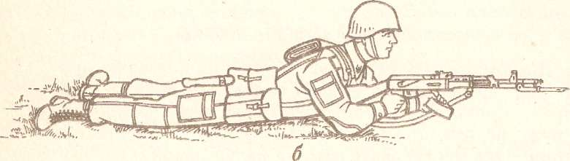

Рис. 53. Выполнение приема «к бою»
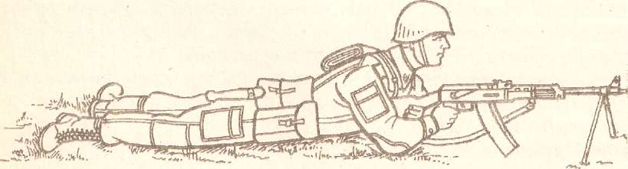
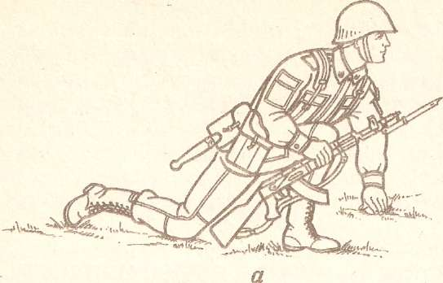
Рис. 54. Выполнение приема «к бою» с ручным (ротным) пулеметом

(левую) ногу вперед (рис. 57,6), быстро подняться, приставить левую (правую) ногу и принять строевую стойку с оружием.
По команде «ВСТАТЬ» с пулеметом после вынесения ноги вперед взять пулемет, быстро подняться и, приставляя левую (правую) ногу, взять пулемет к ноге (рис. 57, в).

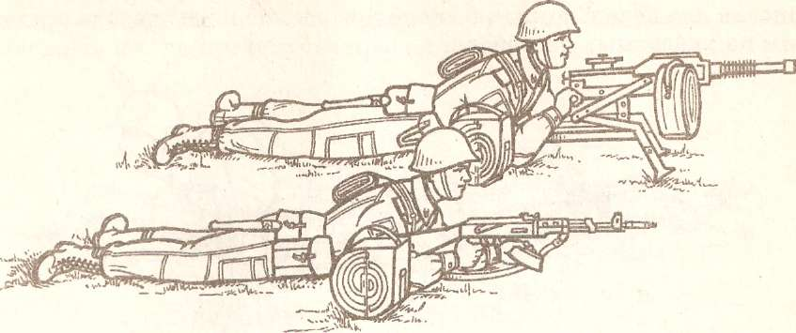

Рис. 55. Выполнение приема «к бою» расчетом с автоматическим гранатометом на станке

- Перебежки и переползания – 30 мин.
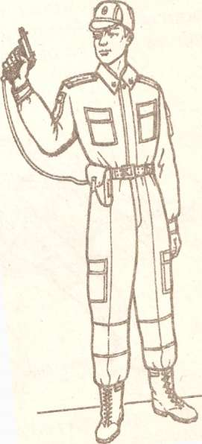
Перебежка производится по команде «Такому-то перебежать туда-то – ВПЕРЕД».
По предварительной команде наметить путь движения и укрытые места остановок для передышки, а по исполнительной команде быстро вскочить, как указано в ст. 170, не приставляя левой (правой) ноги, вынести ее вперед с одновременным выпрямлением (отталкиванием) правой (левой) ноги и стремительно перебегать.
Длина перебежки между остановками для передышки зависит от местности и огня противника и в среднем должна быть 20–40 шагов.
На месте остановки для передышки с разбегу лечь, как указано в ст. 168, отползти несколько в сторону, а достигнув указанного в команде места, кроме того, изготовиться для ведения огня.
Положение оружия при перебежке – по выбору перебегающего.
Переползание производится по-пластунски, на получетвереньках и на боку по команде «Такому-то переползти туда-то – ВПЕРЕД». По предварительной команде наметить путь движения и укрытые места остановок для передышки, а по исполнительной команде переползать одним из указанных способов.
Для переползания по-пластунски (рис. 58) лечь плотно на землю, правой рукой взять оружие за ремень у верхней антабки и положить его на предплечье правой руки.
Подтянуть правую (левую) ногу и одновременно вытянуть левую (правую) руку возможно дальше; отталкиваясь согнутой ногой, передвинуть тело вперед, подтянуть другую ногу, вытянуть другую руку и продолжать движение в том же порядке. При переползании голову высоко не поднимать.
Для переползания на получетвереньках (рис. 59) встать на колени и опереться на предплечья или на кисти рук. Подтянуть согнутую правую (левую) ногу под грудь, одновременно левую (правую) руку вытянуть вперед. Передвинуть тело вперед до полного выпрямления правой (левой) ноги, одновременно подтягивая под себя другую, согнутую ногу, и, вытягивая другую руку, продолжать движение в том же порядке.
Оружие держать: при опоре на предплечья – так же, как и при переползании по-пластунски; при опоре на кисти рук – в правой руке.
Для переползания на боку (рис. 60) лечь на левый бок; подтянув вперед левую ногу, согнутую в колене, опереться на предплечье левой руки, правой ногой упереться каблуком в землю как можно ближе к себе; разгибая правую ногу, передвинуть тело вперед, не изменяя положения левой ноги, после чего продолжать движение в том же порядке.
Оружие держать правой рукой, положив его на бедро левой ноги.
Рис.56. Положение для стрельбы стоя из пистолета

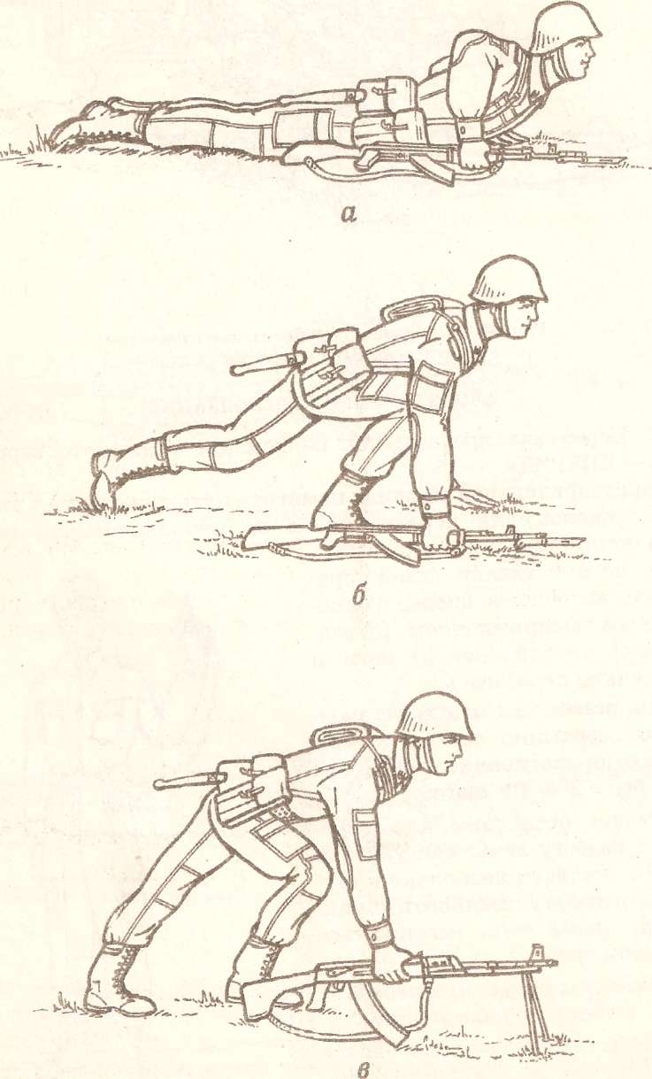

Рис.57. Выполнение приема «встать» из положения лежа.

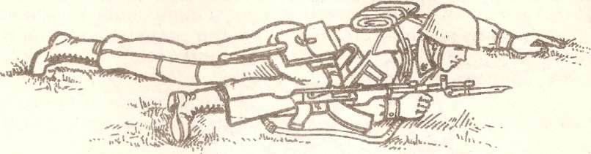
Рис. 58. Переползание по-пластунски

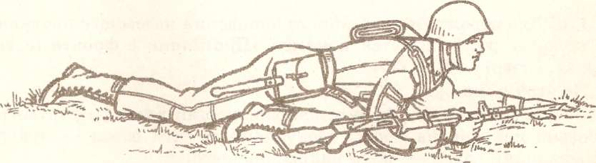
Рис.59. Переползание на получетвереньках

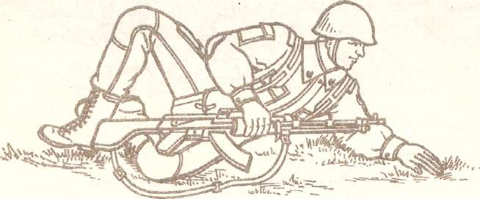

Рис.60. Переползание на боку.
Действия личного состава при внезапном нападении противника
Для отражения внезапного нападения наземного противника на колонну роты подается команда «Противник с фронта (с тыла, справа, слева) – К БОЮ».
По этой команде:
– при нападении с фронта направляющий взвод развертывается в боевой порядок на месте, следующий за ним взвод – правее, а замыкающий взвод – левее направляющего;
– при нападении с тыла рота поворачивается кругом; замыкающий взвод развертывается в боевой порядок на месте; взвод, находящийся в середине колонны, – правее его, а направляющий взвод – левее;
– при нападении справа или слева рота поворачивается в соответствующую сторону; взвод, находящийся в середине колонны, развертывается в боевой порядок на месте; фланговые взводы развертываются: один – правее, а другой – левее этого взвода в сторону своих внешних флангов.
При нападении воздушного противника на колонну роты подается команда «ВОЗДУХ». По этой команде рота в зависимости от обстановки продолжает движение или останавливается. Если движение не прекращается, то в колонне увеличиваются скорость и дистанции между машинами. При остановке личный состав по командам своих командиров быстро выскакивает из машин, повзводно занимает ближайшие укрытые места, изготавливается для стрельбы и по команде ведет огонь по низколетящим целям.
При применении противником ядерного, химического и биологического оружия подается сигнал радиационной опасности или химической тревоги.
По этим сигналам личный состав принимает меры защиты.

